Lingo – Das Mit-Mach-Magazin
Heft 4 / November 2013

Winter im Wald
Lingo auf Tour
Weihnachten – Der Nürnberger Christkindlesmarkt

Coole Tiere
Grunz! – Das Wildschwein
Das gibt’s in diesem Heft:

Lingos Welt

Wir sind ... 2
Winter-Kinder

Lingo-Spezial 4
Winter im Wald -
das Reh, der Hase, der Fuchs und das Eichhörnchen

Coole Tiere 7
Grunz! – Das Wildschwein

Selber machen 8
Stockbrot machen

Lingo-Poster 10
Lingo-Puzzle

Lingo auf Tour 12
Weihnachten –
Der „Christkindlesmarkt“ in Nürnberg

Lingo forscht 14
So leben die Tiere im Winter

Mitdenken 16
Was bleibt lange warm?

Klick’ mal rein! 17
Für dich im Internet

Spaß mit Wörtern 18
Geheimschrift, Ausmalen, Das passt zusammen!

Und tschüs! 20
Das gibt’s im nächsten Heft
LINGOS WELT

Hallo, ich bin’s!
Brrrr! Es ist kalt! Der Winter ist da.
Im Wald liegt Schnee. Es ist oft dunkel.
Wir machen ein Feuer.
Die Kinder haben Spaß. Für die Tiere ist der Winter schwer.
Wie leben sie im Winter?

Geh’ ins Internet:
Auf www.lingonetz.de gibt es neue Spiele und Rätsel.
Viel Spaß!
Dein
Lingo

WIR SIND ...

Hurra! Im Wald liegt Schnee.
Wir fahren Schlitten.
Das macht Spaß!

Winter-Kinder
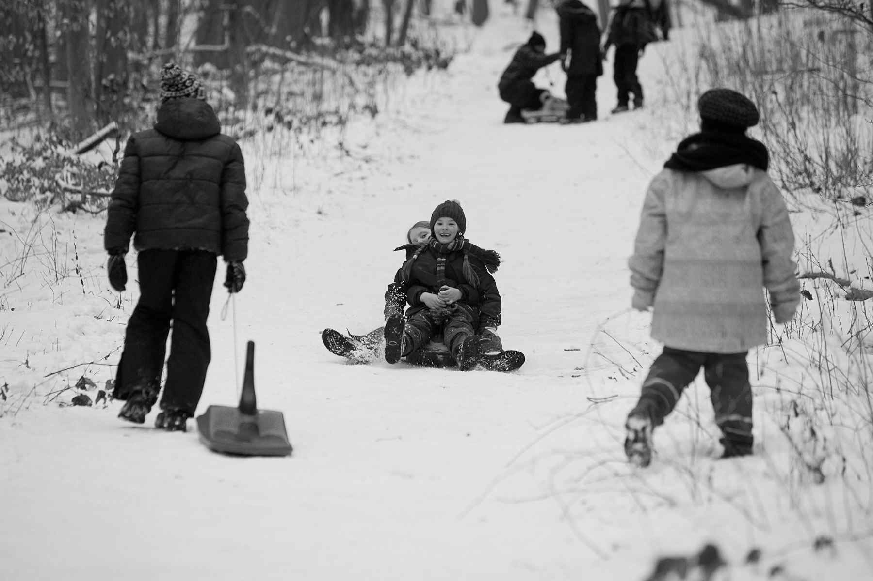

Oh!
Schnell! Aber lustig!

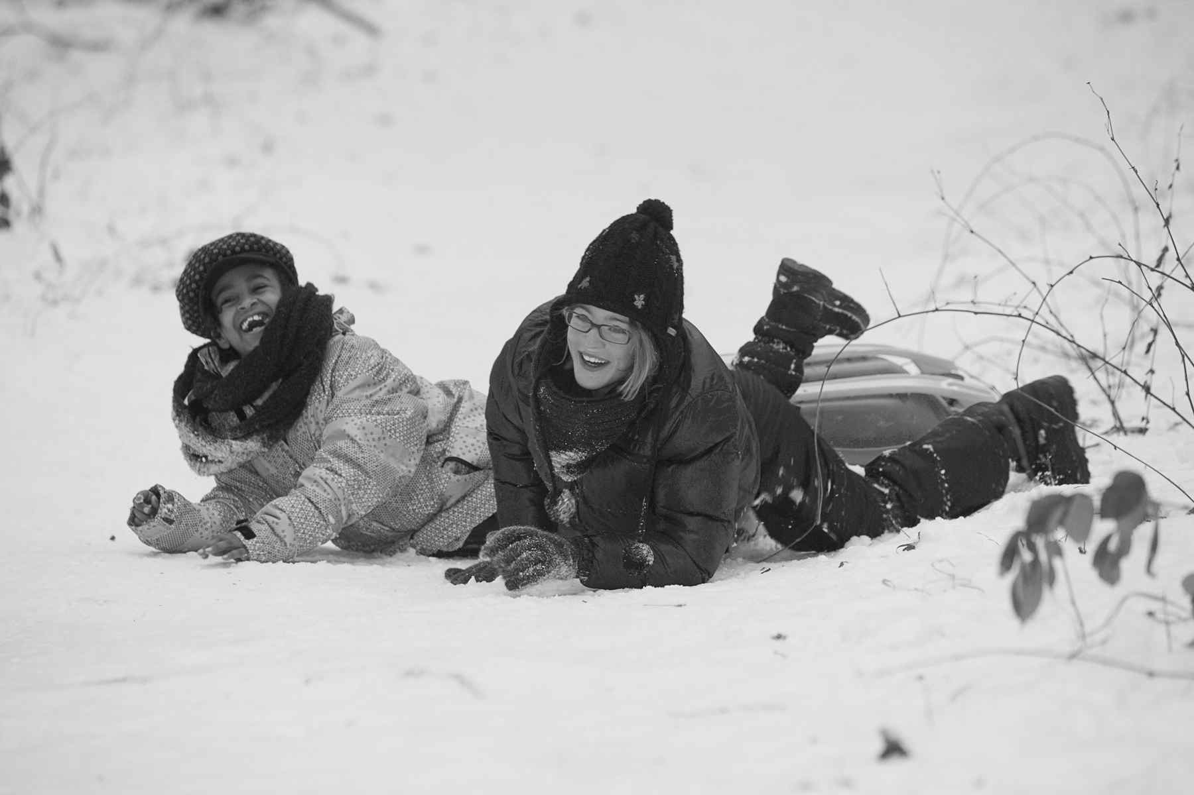

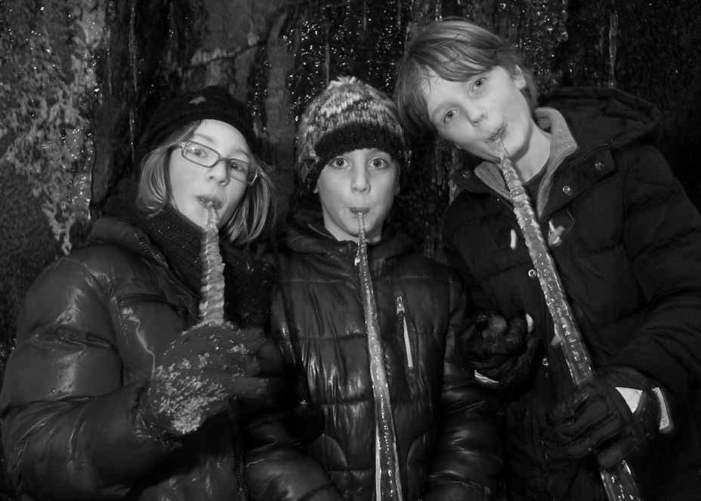
Schaut mal!
Eiszapfen!

Es ist kalt.
Wir sitzen am Feuer.
Da ist es warm.

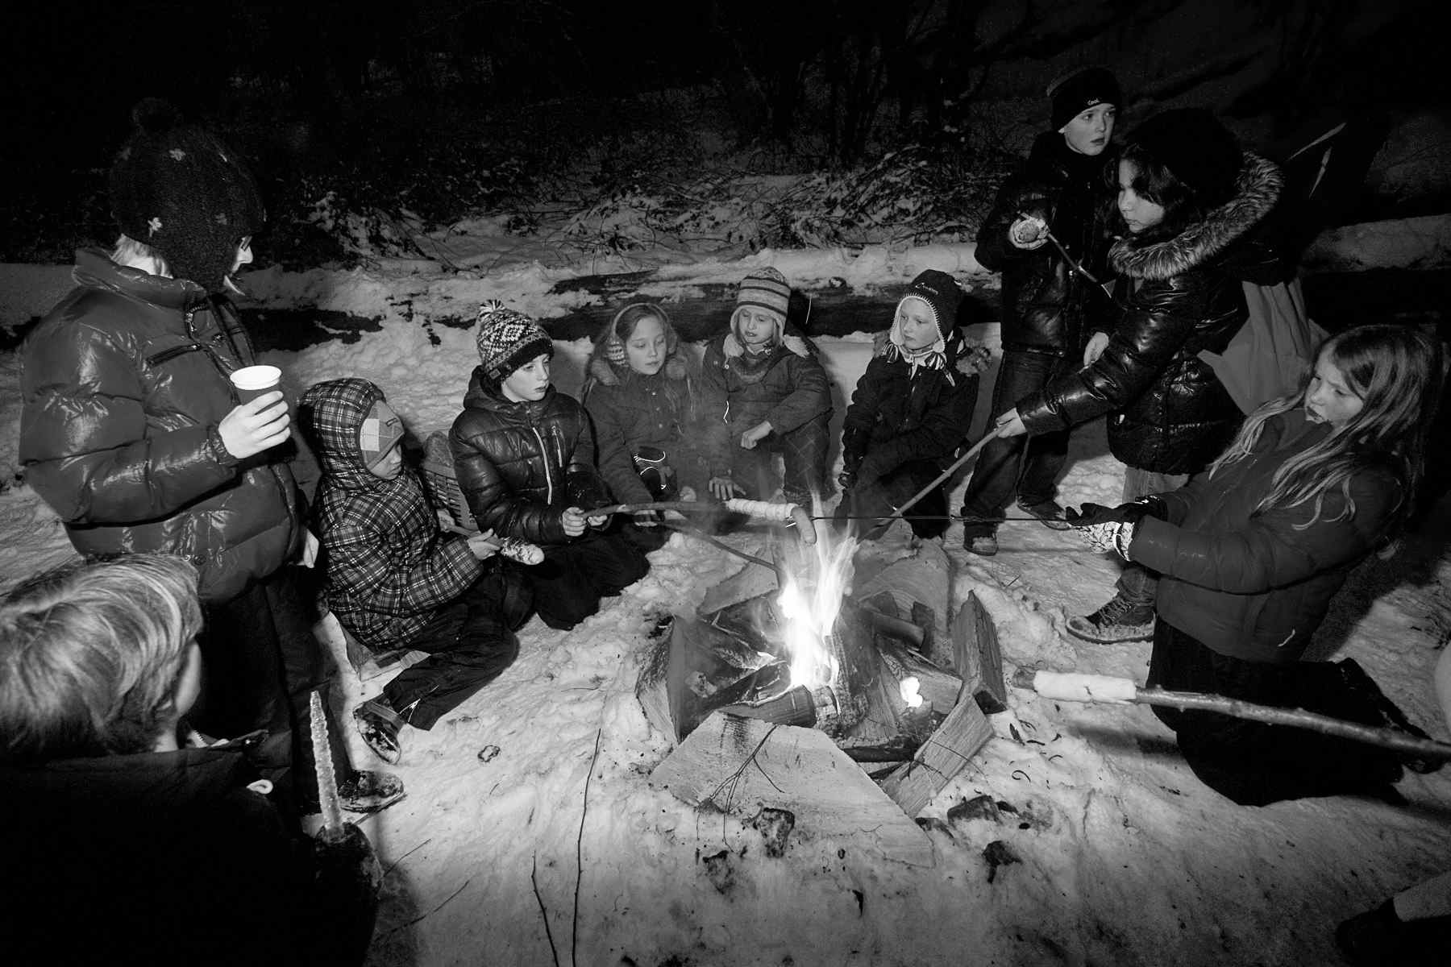

Wir machen Stockbrot.
Stockbrot ist lecker.

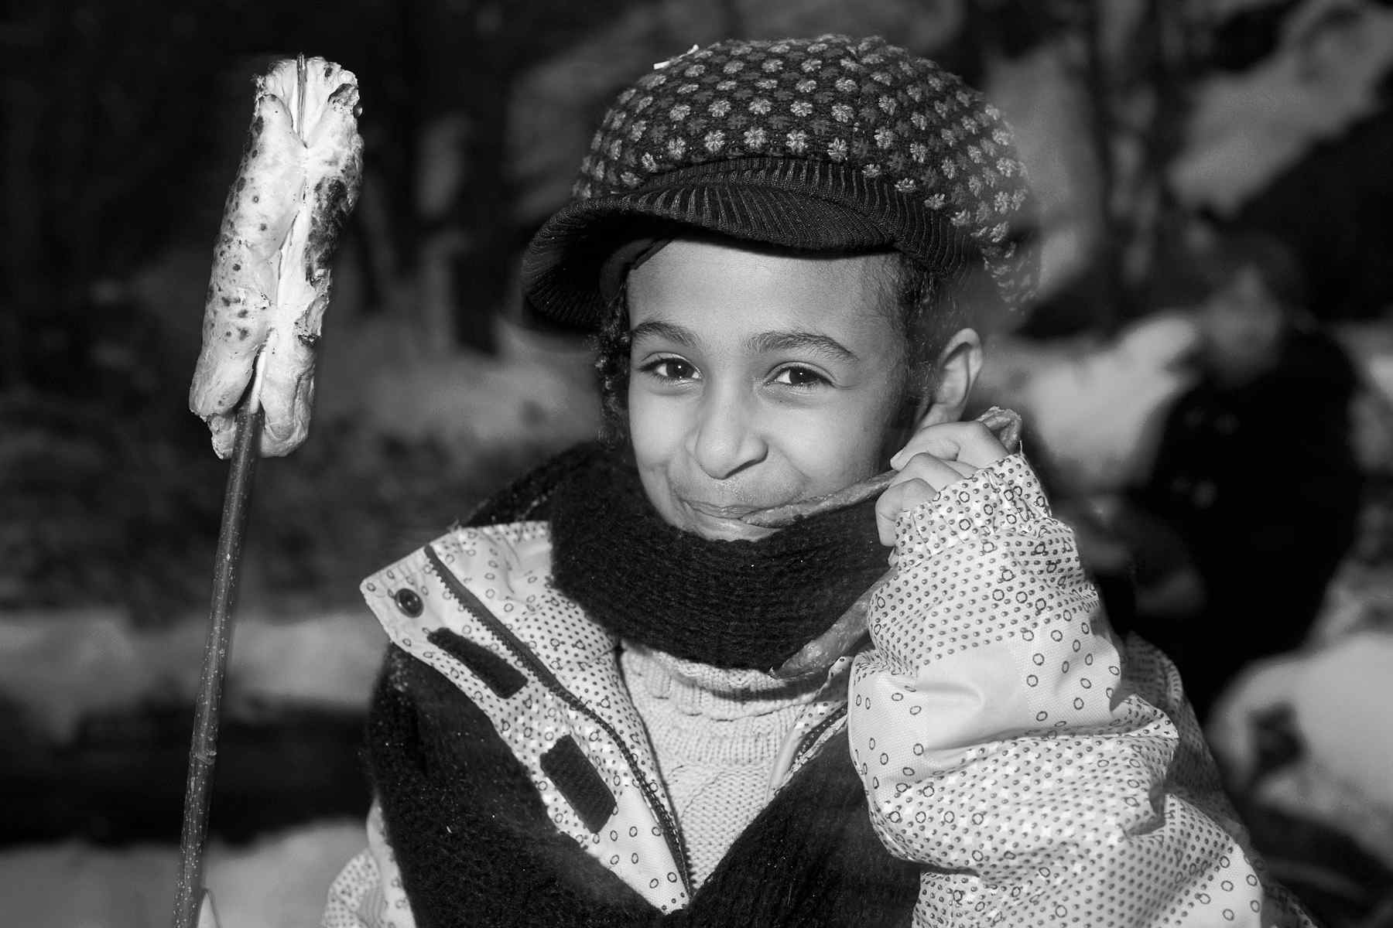

Würstchen sind auch lecker. Mmh!

Wir machen Fackeln an.
Sie sind hell.
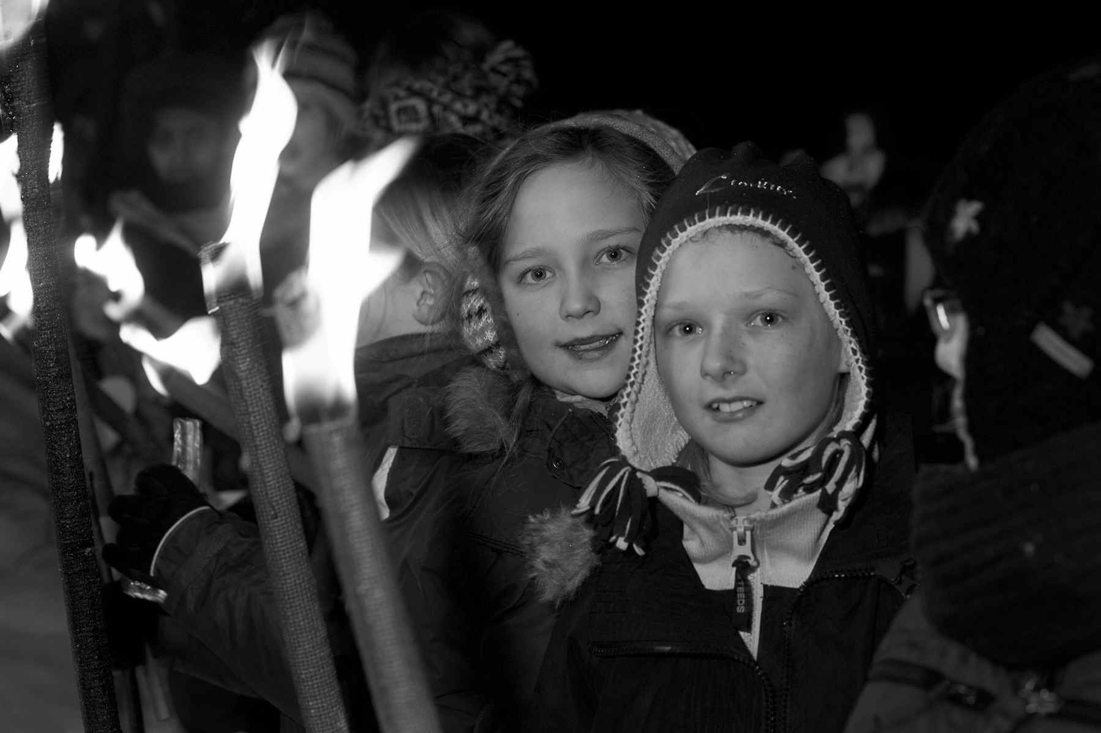
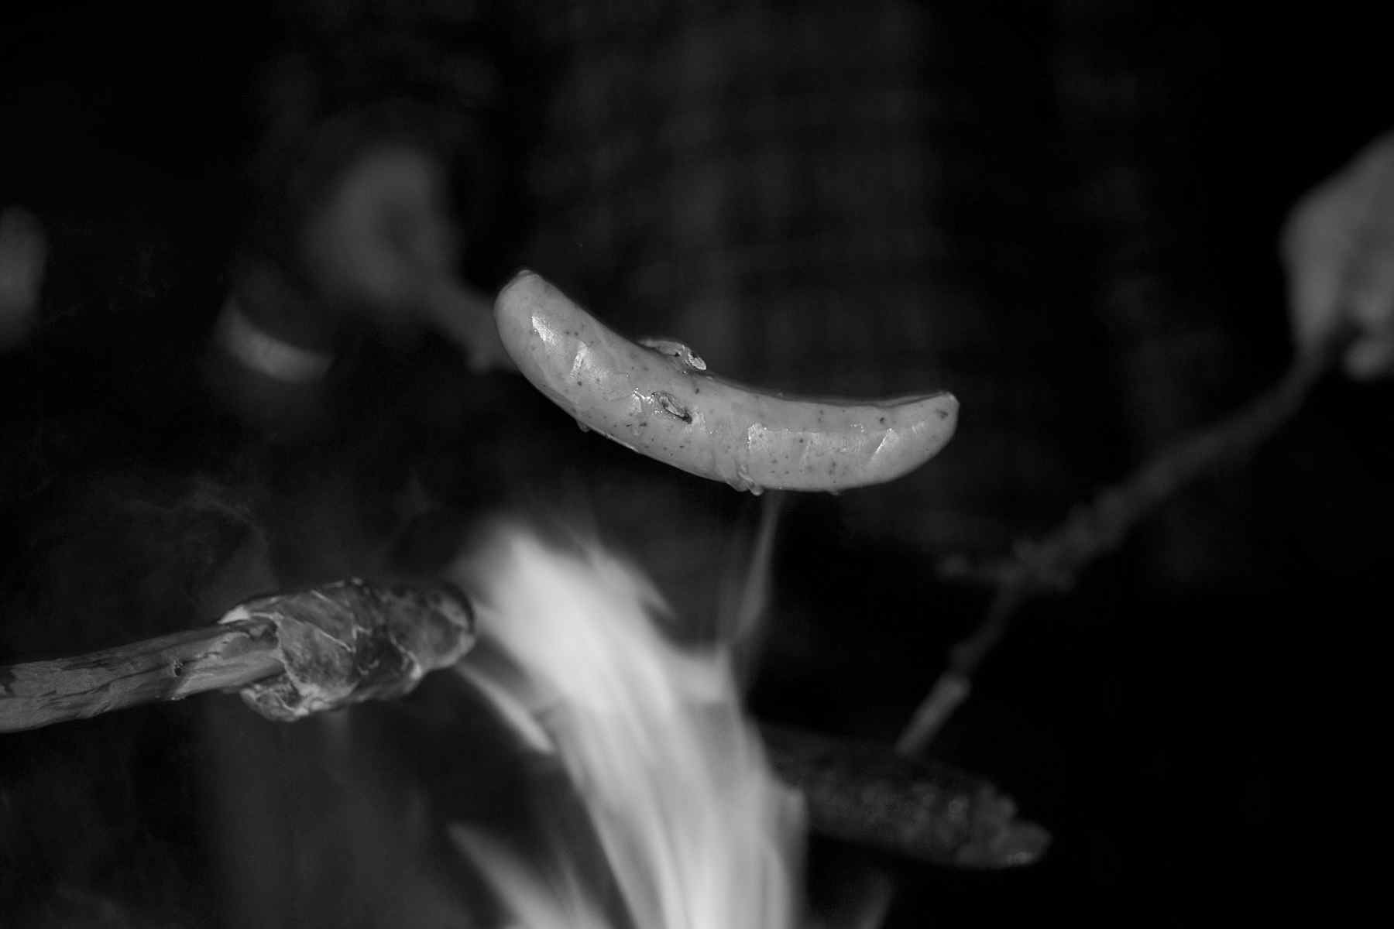

>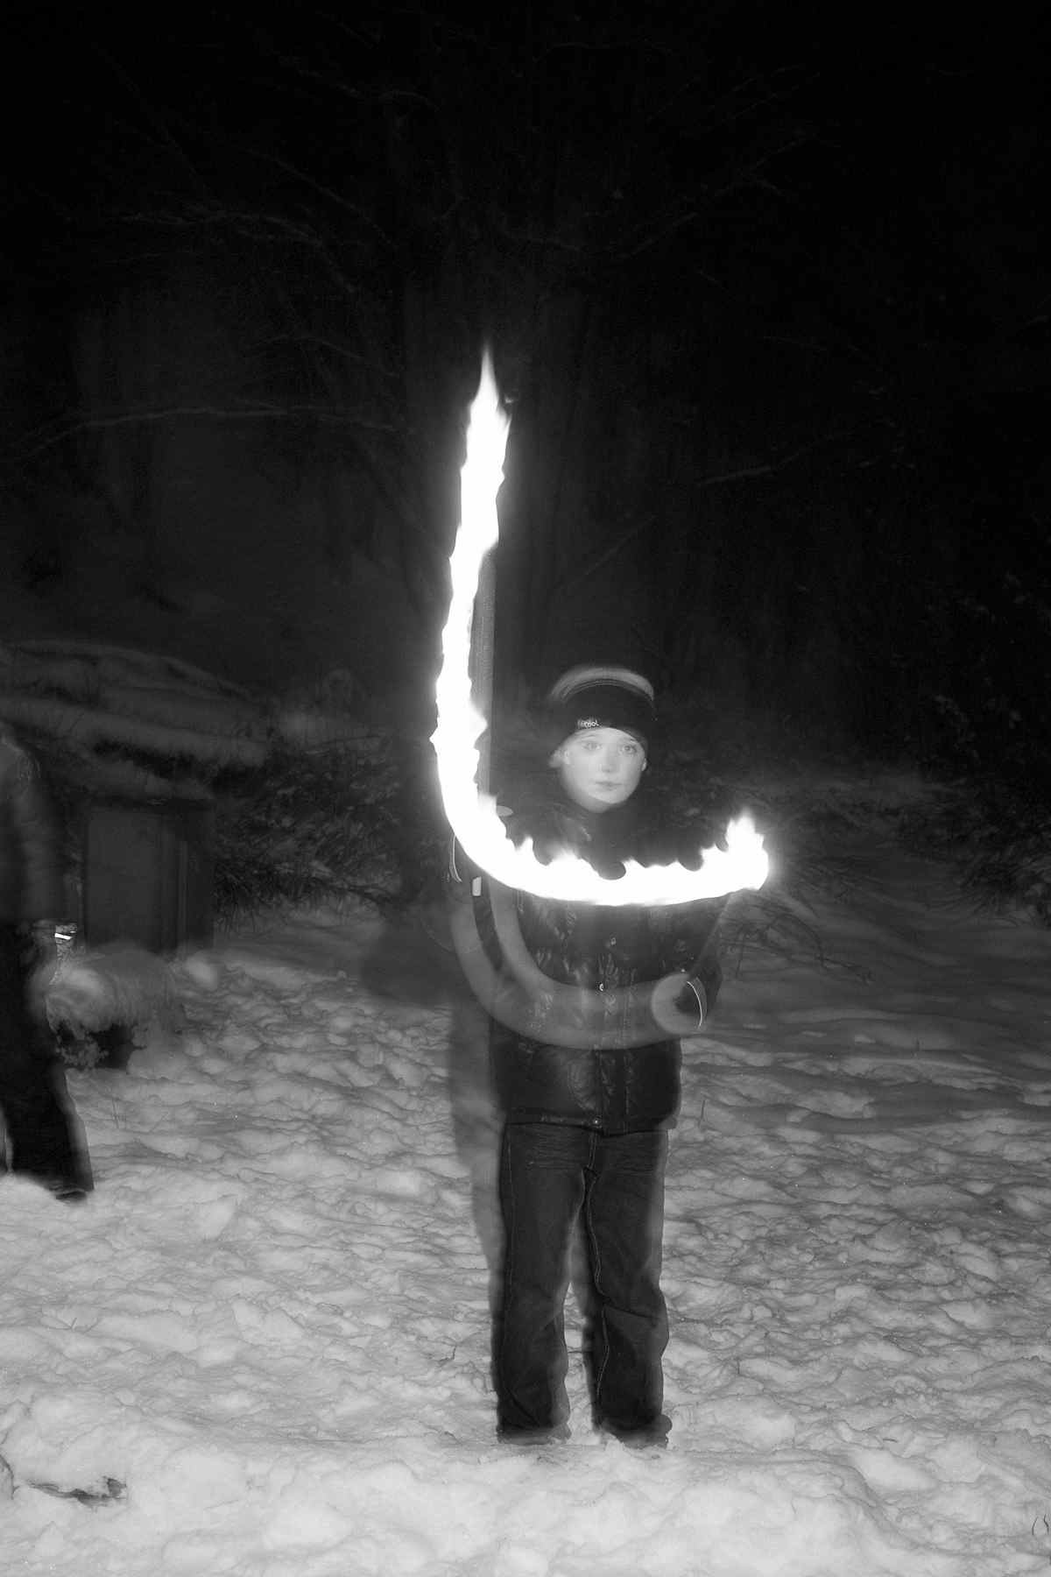

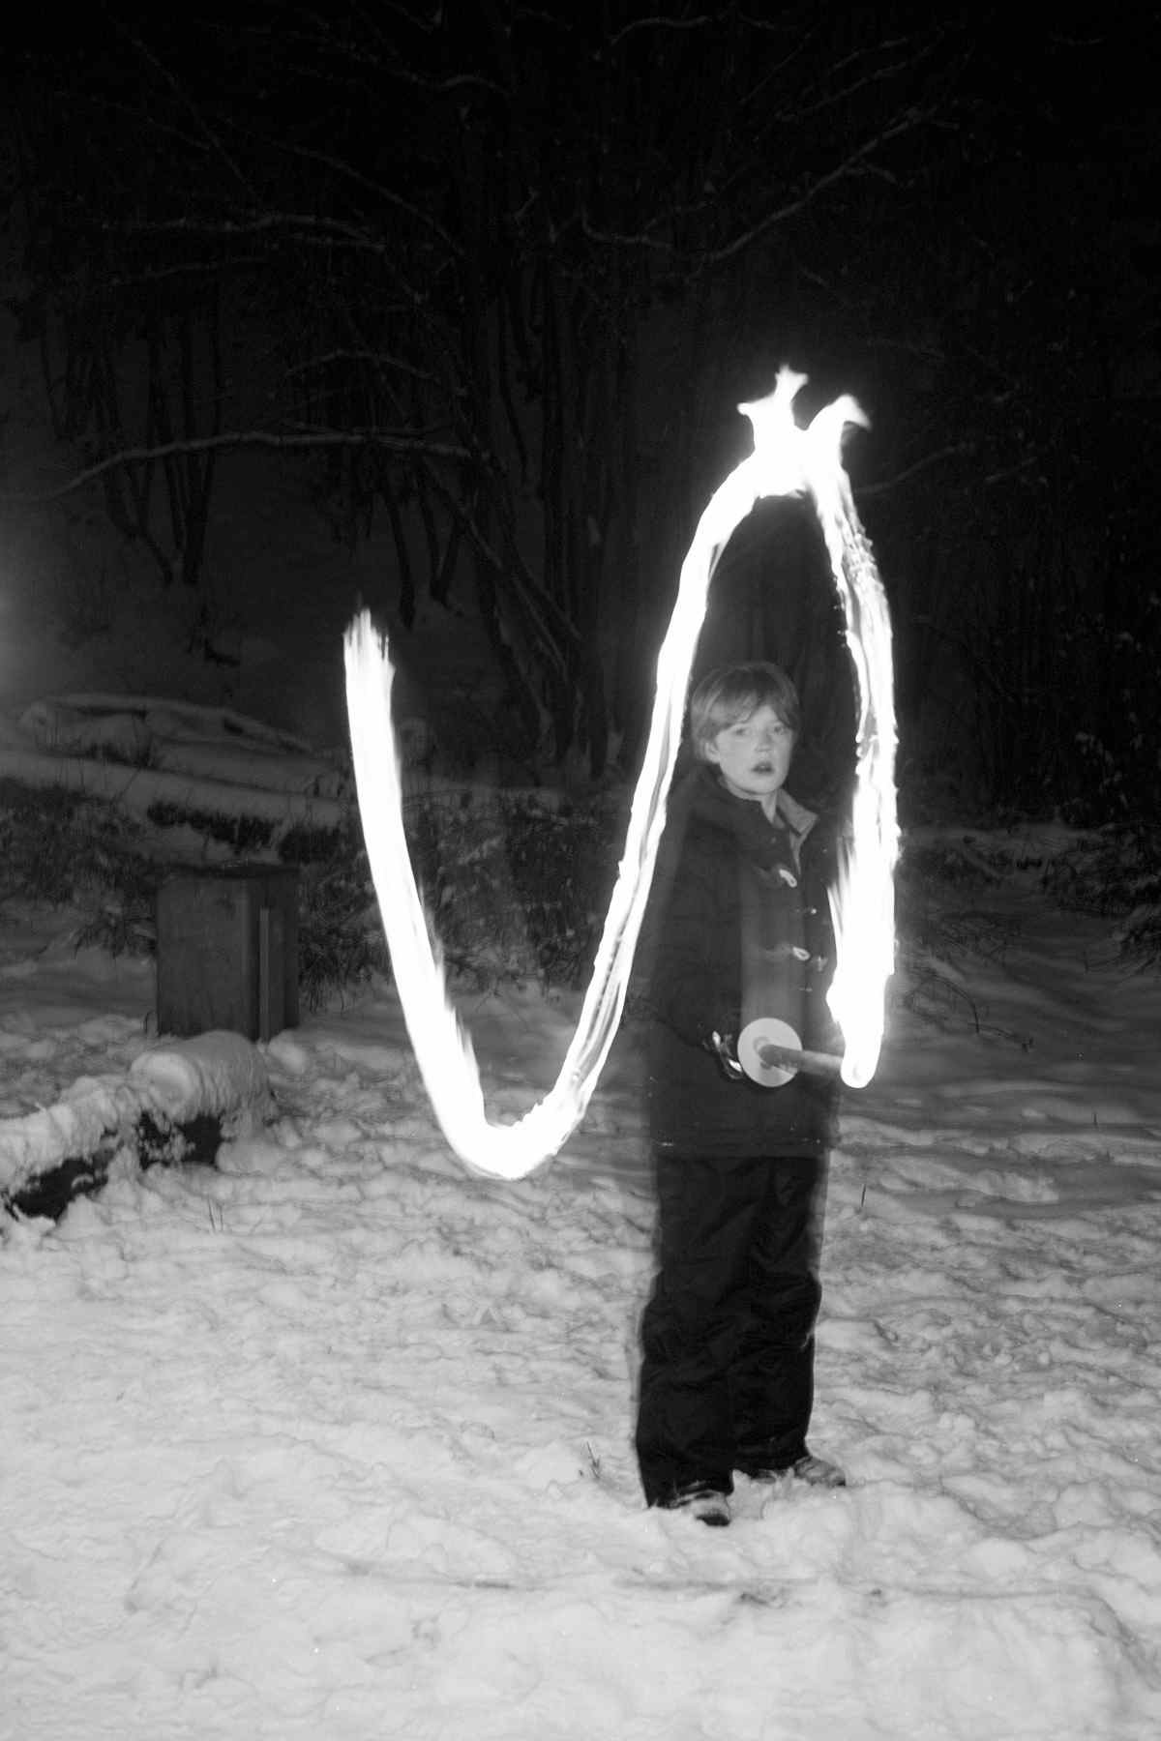
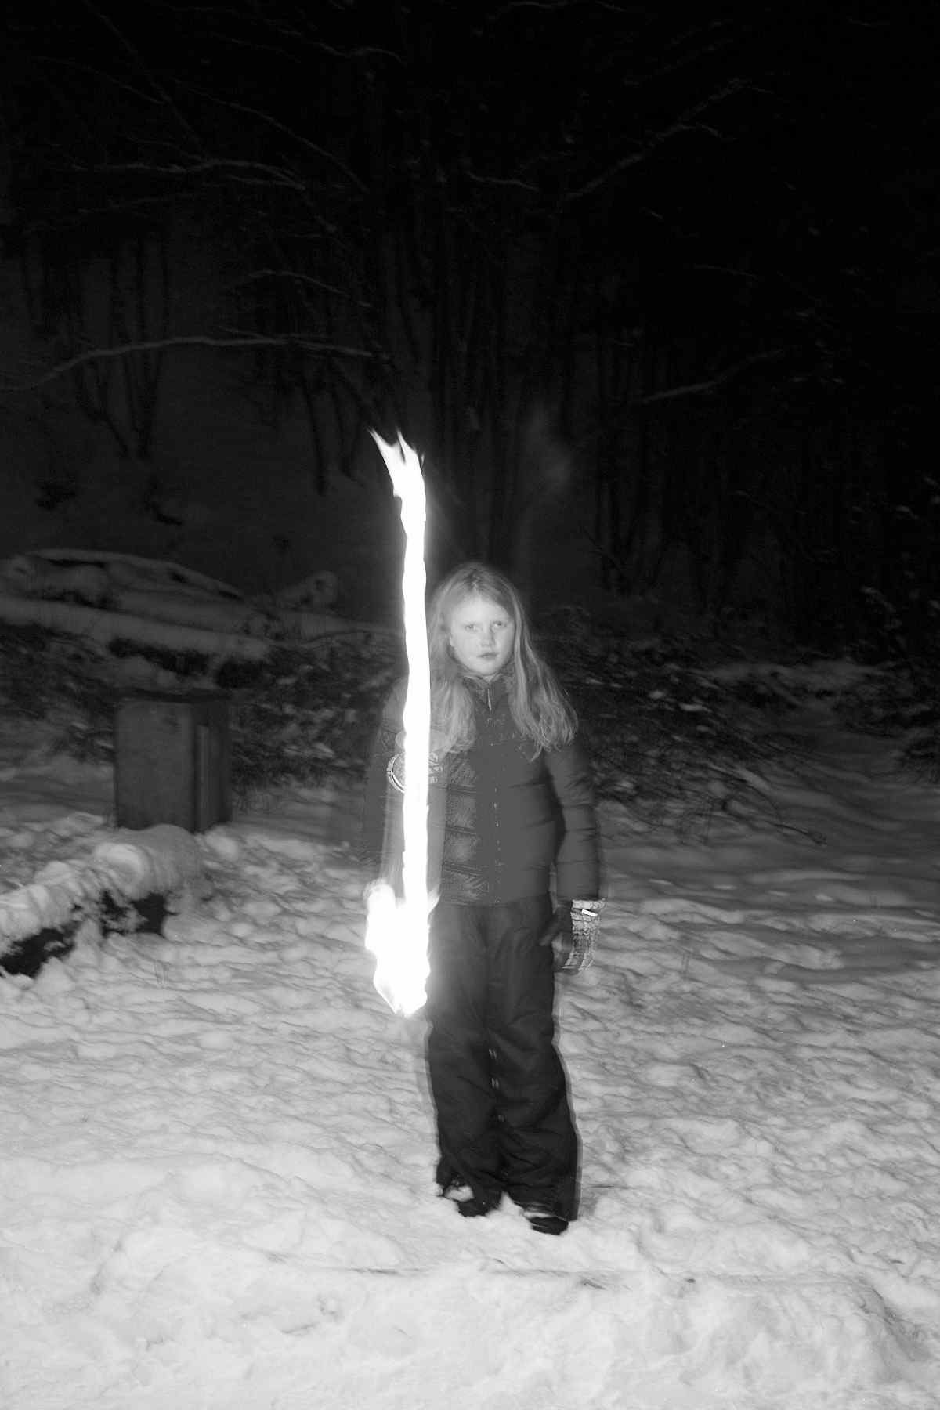
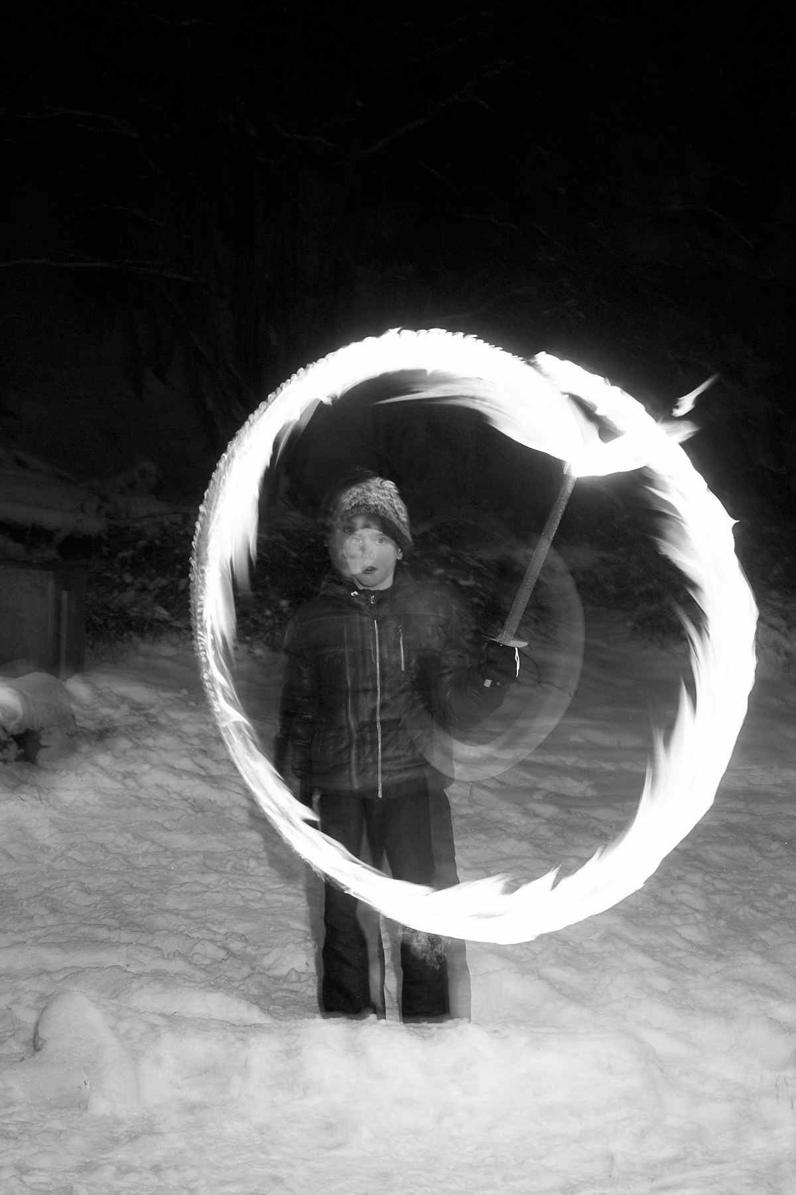
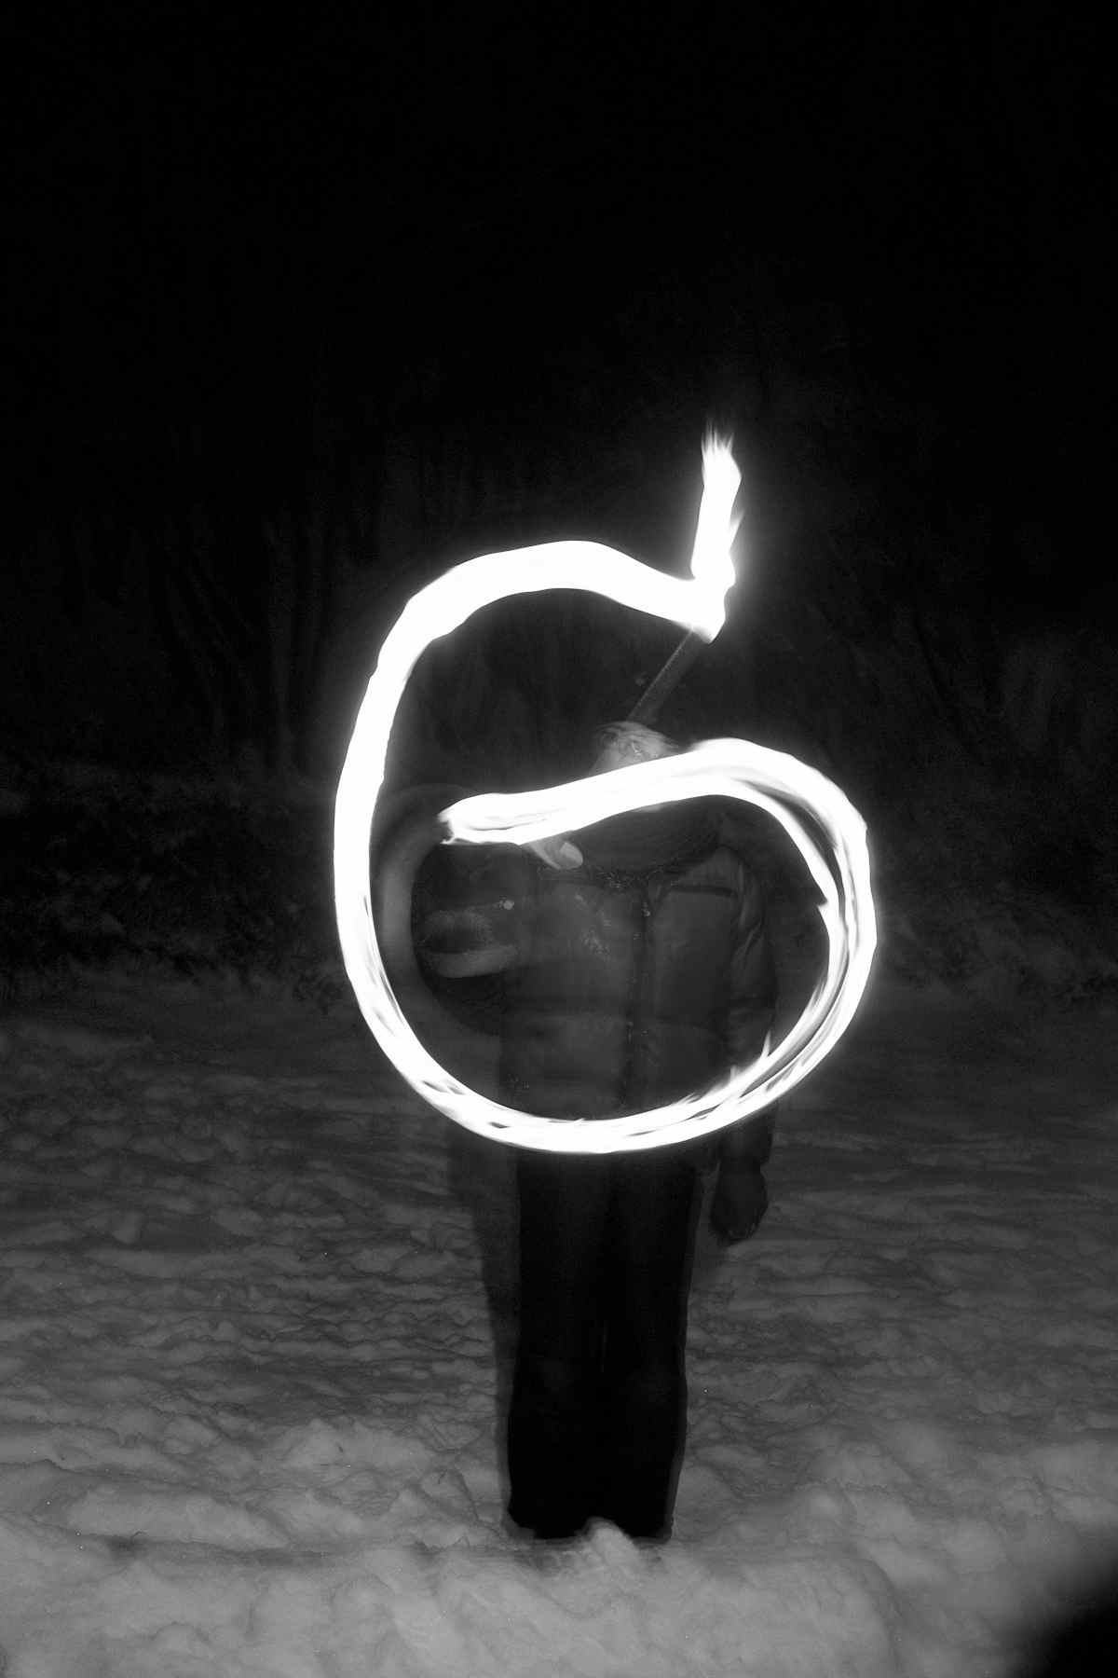, Ministerpräsident a.D." <ab.seite@t-online.de>

LINGO-SPEZIAL
Wort-Box: Winter

(der) Winter
(der) Wald
(das) Futter
(der) Fuchs
(die) Futterkrippe
(das) Heu

Tiere im Winter –
Tiere im Wald
Das Reh, der Hase, der Fuchs und
das Eichhörnchen

Alles ist weiß.
Im Winter liegt Schnee.
Was machen die Tiere?

Das E _ _ _ _ _ _ _ _ _ _ _ sucht Nüsse.

Der F _ _ _ _ hat ein warmes Fell für den Winter.

Das Fell ist warm.

Der H _ _ _ findet auch im Winter Futter.

Wo ist das Gras für das R _ _ ?
Fuchs
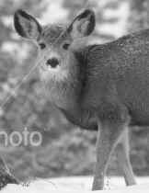
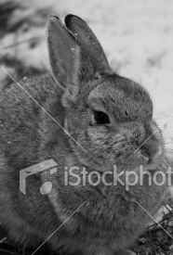
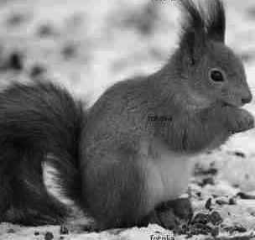
Hase
Eichhörnchen
Reh

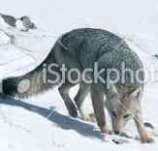

Schwere Zeiten für die Tiere

Der W _ _ _ _ _ ist schwer für die Tiere.

Im W _ _ _ liegt Schnee.

Hase, Rehe, Eichhörnchen suchen F _ _ _ _ _ .

Der F _ _ _ _ jagt auch im Winter.
Er frisst Vögel, Mäuse und Hasen.

Lingo erklärt’s
Im Winter ist es kalt.
Es liegt Schnee. Viele Tiere finden kein Futter. Die Menschen haben Futter für die Tiere.
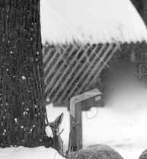

Das ist eine F _ _ _ _ _ _ _ _ _ _ _ .

Hier ist H _ _ für die Tiere.
Futterkrippe Wald Futter Fuchs Heu Winter

Welches Tier lebt im Wald?
Kreuze an!
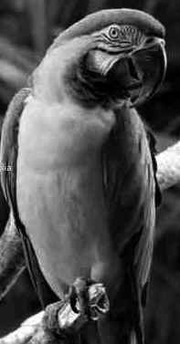
Papagei

Eichhörnchen
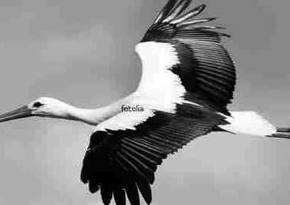
Storch

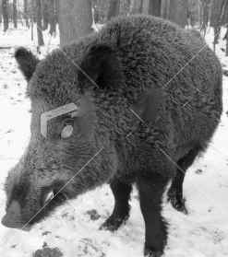

Wildschwein
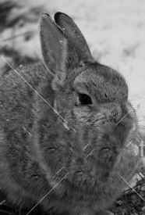
Hase
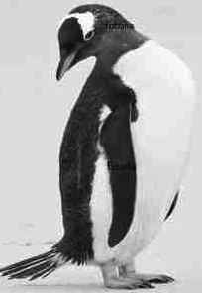

Pinguin

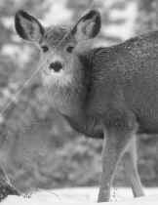
Reh
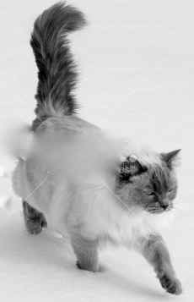
Katze

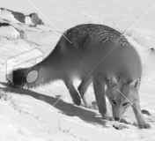
Fuchs

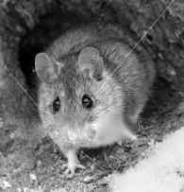
Maus

Tierspuren: Wer läuft da im Schnee?
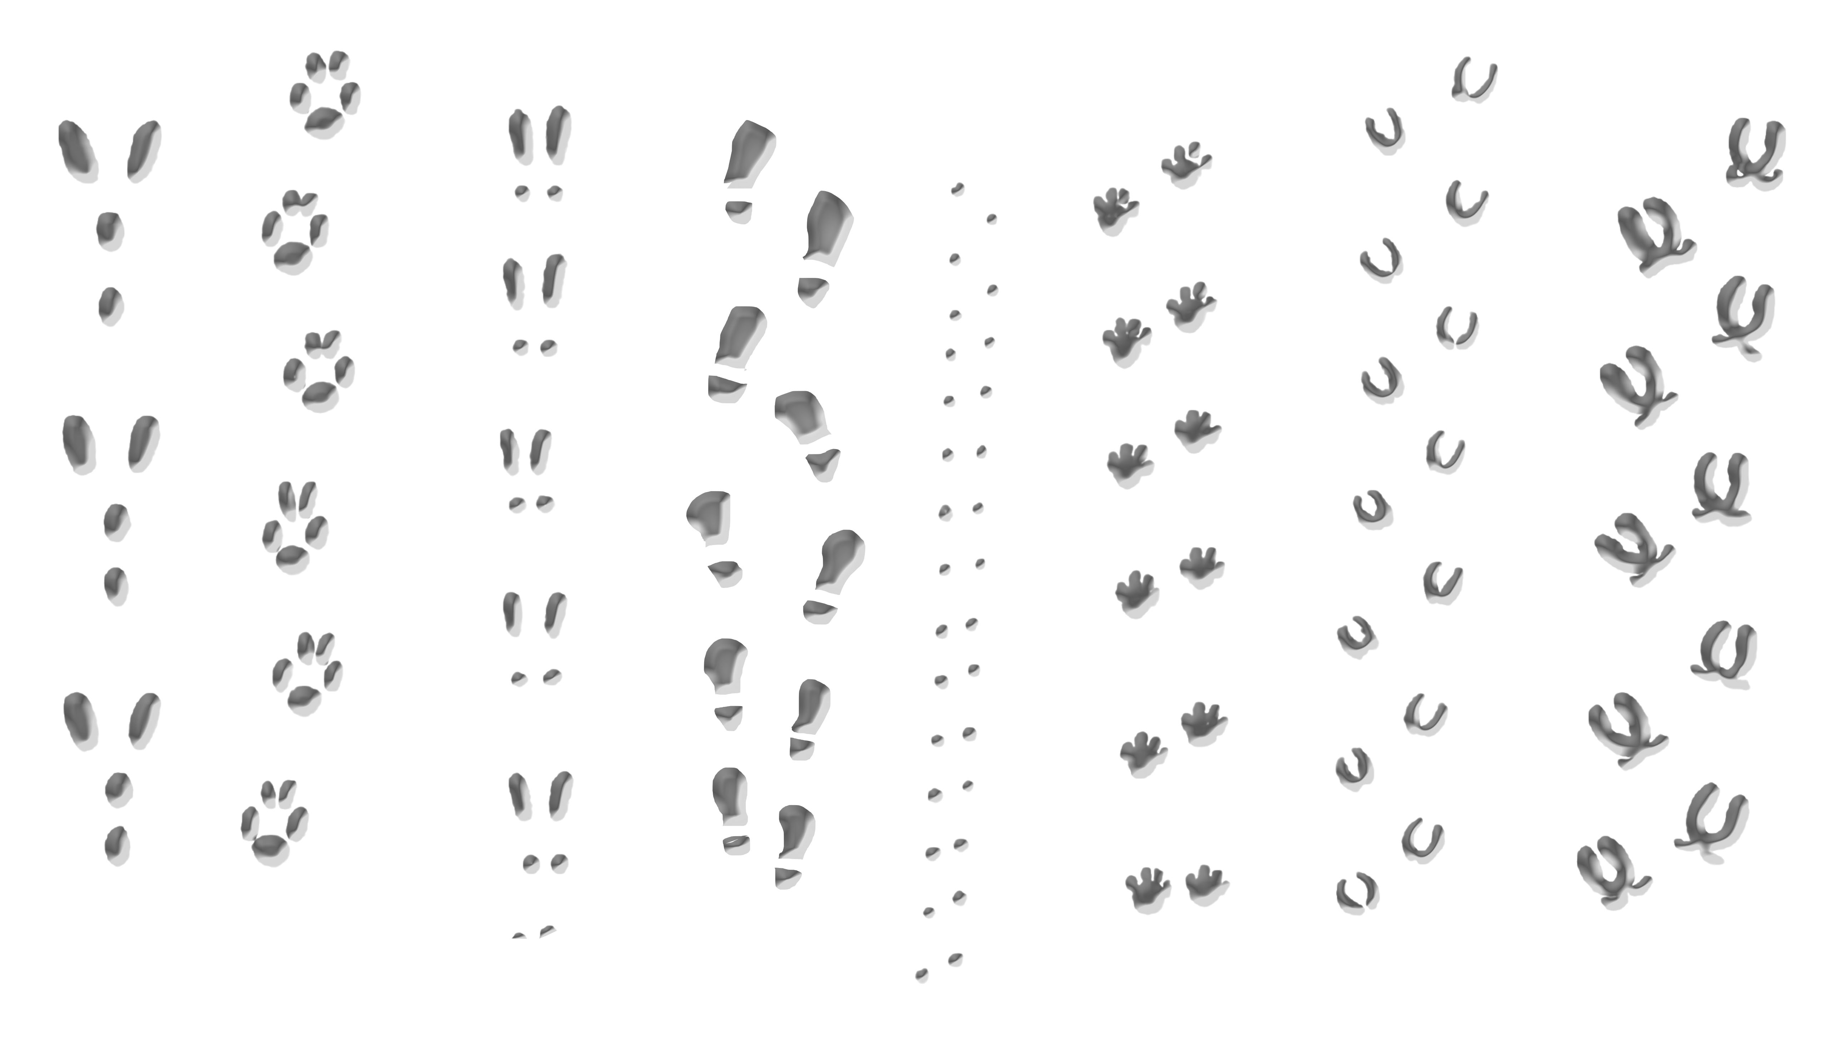

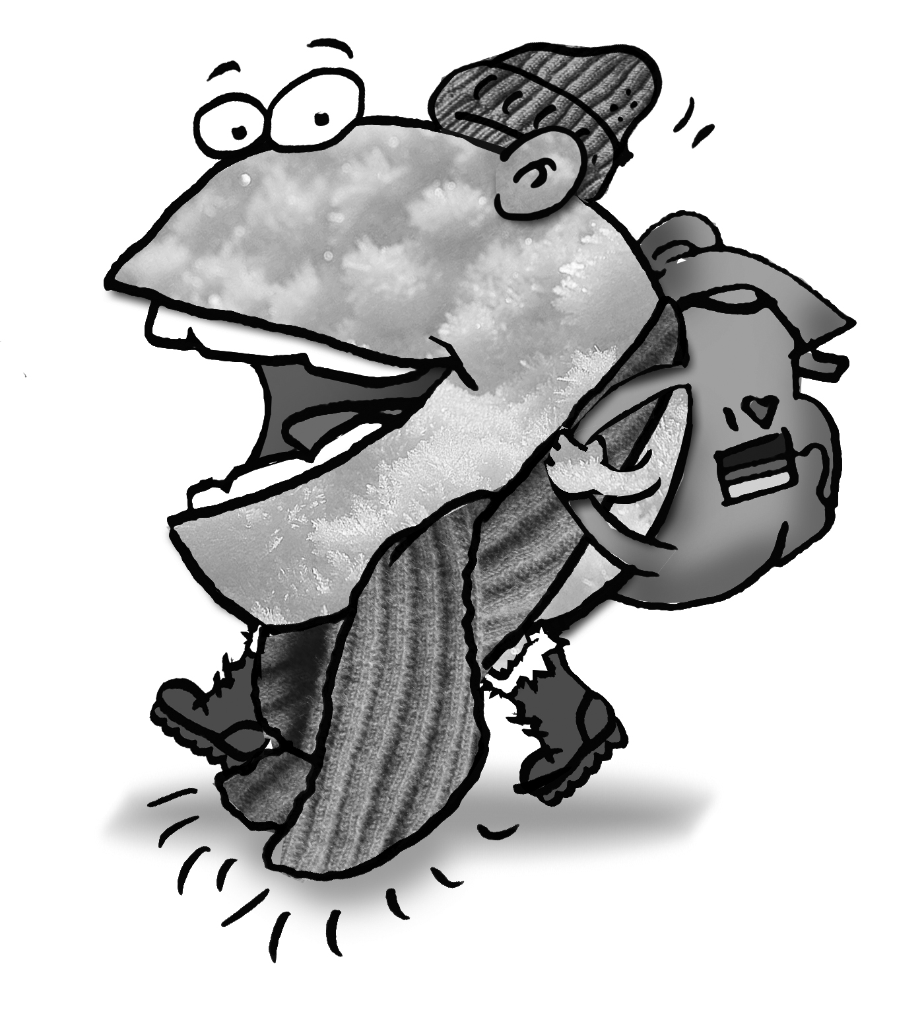
Reh

Hase
Katze

Maus
Fuchs

Eichhörnchen

Wildschwein

COOLE TIERE

Grunz - das Wildschwein
Das ist ein Wildschwein.
Das Wildschwein lebt im Wald.
Es frisst alles.

Fell
Schnauze =
Rüssel
Zahn =
Hauer
Auge
Ohr
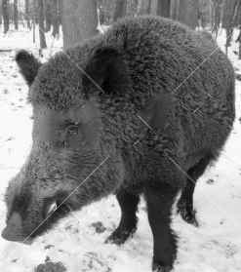
Die kleinen Wildschweine
heißen „Frischlinge“.
Das Weibchen ist auch schwer:
150 Kilogramm.
Das Männchen ist schwer:
200 Kilogramm.
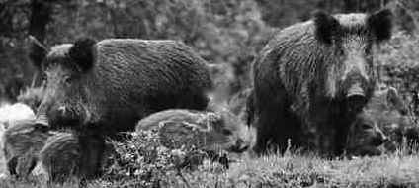
Haare = Borsten

SELBER MACHEN

Stockbrot machen
Im Wald ist es dunkel und kalt.
Das Feuer ist hell und warm. Alle haben Hunger.
Stockbrot ist lecker. Es gibt auch Äpfel und Würstchen. Hmm!

Für den Teig brauchst du:

2 TL Backpulver
(Soda)
0,2 l Milch
450 g Mehl
1 TL Salz
So geht’s:

1. Salz, Backpulver und Mehl
in eine Schüssel geben

2. Milch dazu geben

3. einen weichen Teig machen

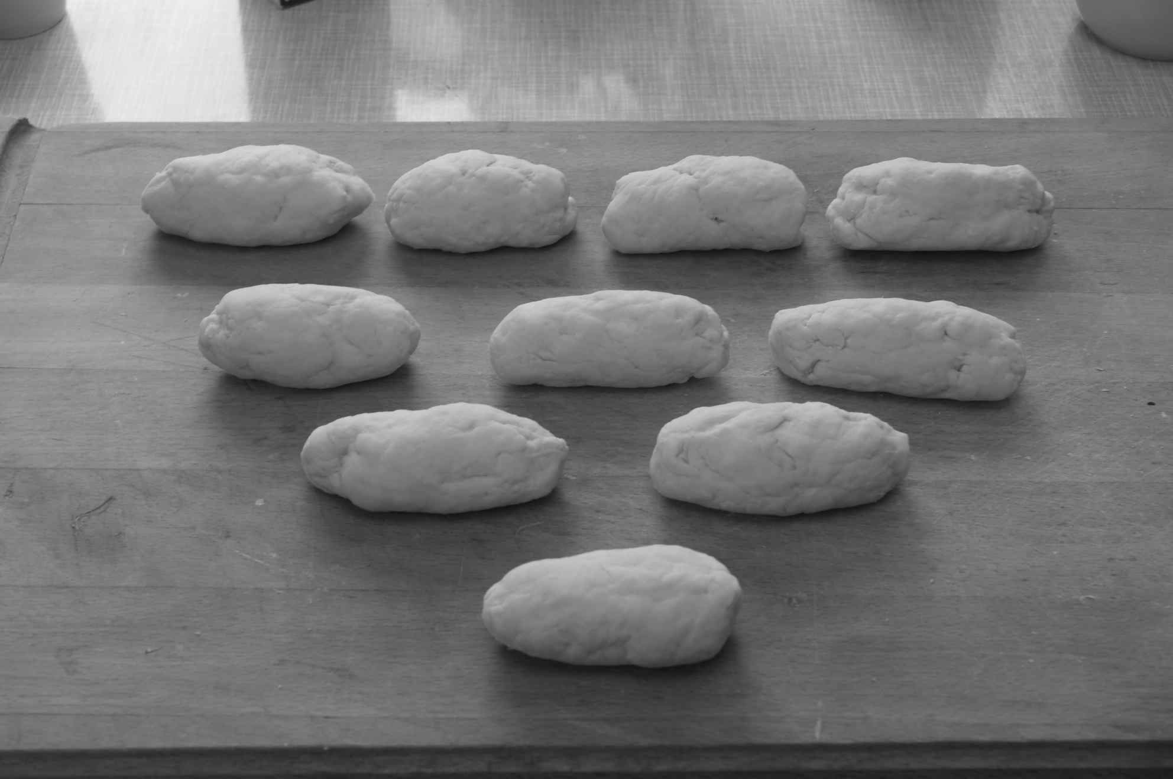
4. kleine Stücke nehmen

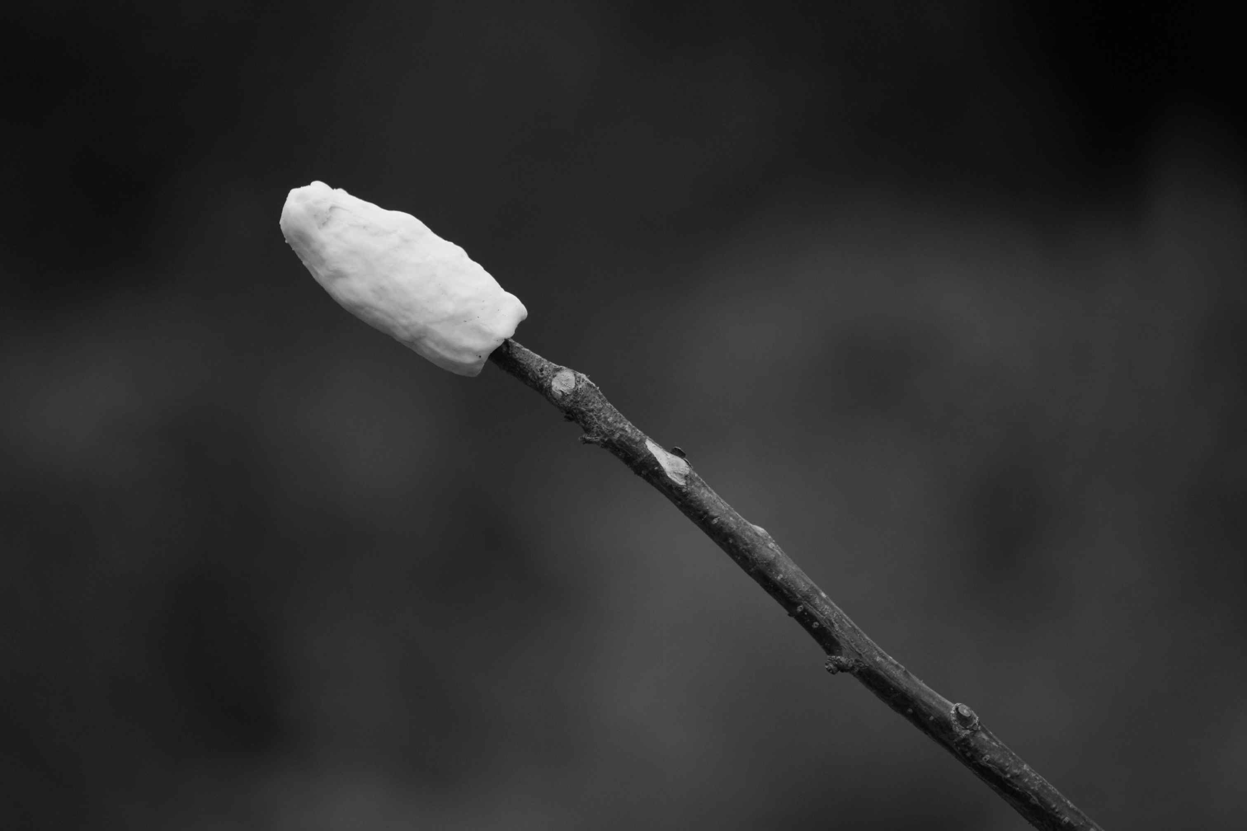
5. Teig kommt um den Stock

6. Stock ins Feuer halten.
Das Stockbrot wird braun.
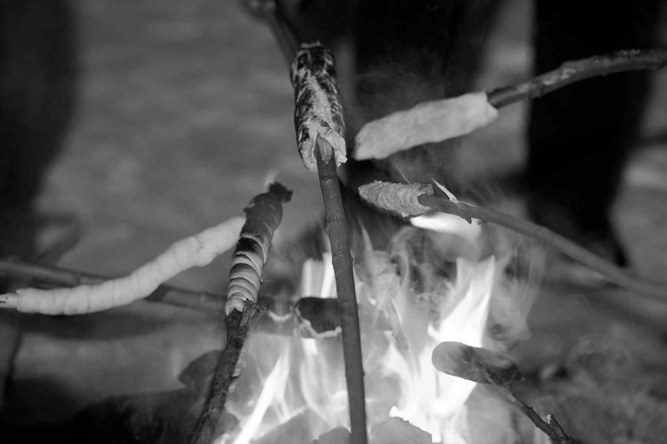
Jetzt essen! Lecker!

Vorsicht!
Feuer im Wald ist verboten!
Erwachsene suchen einen Platz und machen Feuer.

Rätsel
N | O | V | R | Z | U | P | S | X | Q | E | W
T | M | E | H | L | O | S | W | Ä | K | A | Ü
B | L | Ü | D | S | S | I | O | B | K | Y | R
Q | F | H | M | I | L | C | H | E | S | S | S
Z | E | B | E | F | W | S | P | Ü | A | S | T
F | U | Z | S | T | O | C | K | C | L | M | C
S | E | K | L | S | P | L | Q | S | Z | Q | H
O | R | E | W | L | I | B | N | C | U | P | E
B | M | R | E | W | A | L | D | W | E | S | N
Ö | I | T | R | I | M | O | K | U | I | B | H
Ä | P | F | E | L | M | P | D | L | Ä | Y | Ö
D | G | H | S | K | R | M | W | B | R | O | T

MEHL FEUER SALZ MILCH ÄPFEL BROT

WÜRSTCHEN STOCK WALD

LINGO AUF TOUR
Du sagst
„Kristkindelsmarkt“

Auf dem Christkindlesmarkt in Nürnberg

Bald ist Weihnachten!
In Nürnberg gibt es einen tollen Weihnachtsmarkt:
Er heißt Christkindlesmarkt.
Der Christkindlesmarkt ist bunt.
Da sind viele Lichter und es riecht lecker.

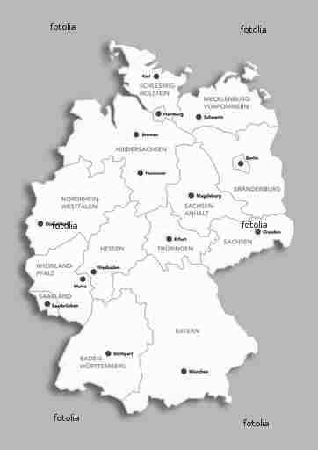
Da ist Nürnberg.
Nürnberg ist eine alte Stadt.
Sie ist 963 Jahre alt.

.
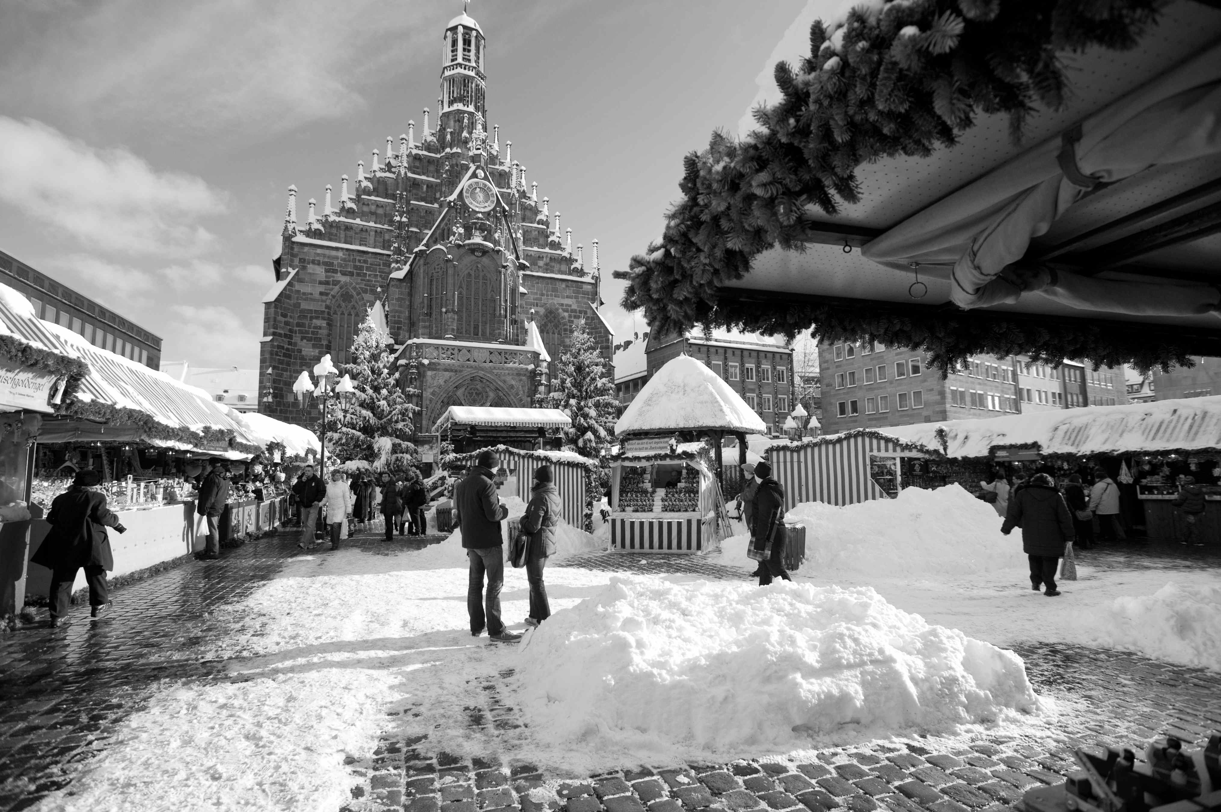

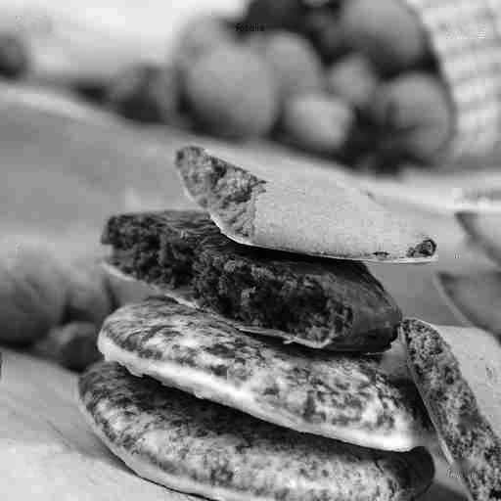
Lingo erklärt’s:
Das sind Nürnberger Lebkuchen.
Sie sind berühmt.
Sie sind besonders lecker!

Auf dem Markt gibt es Sterne, Kerzen und Engel.

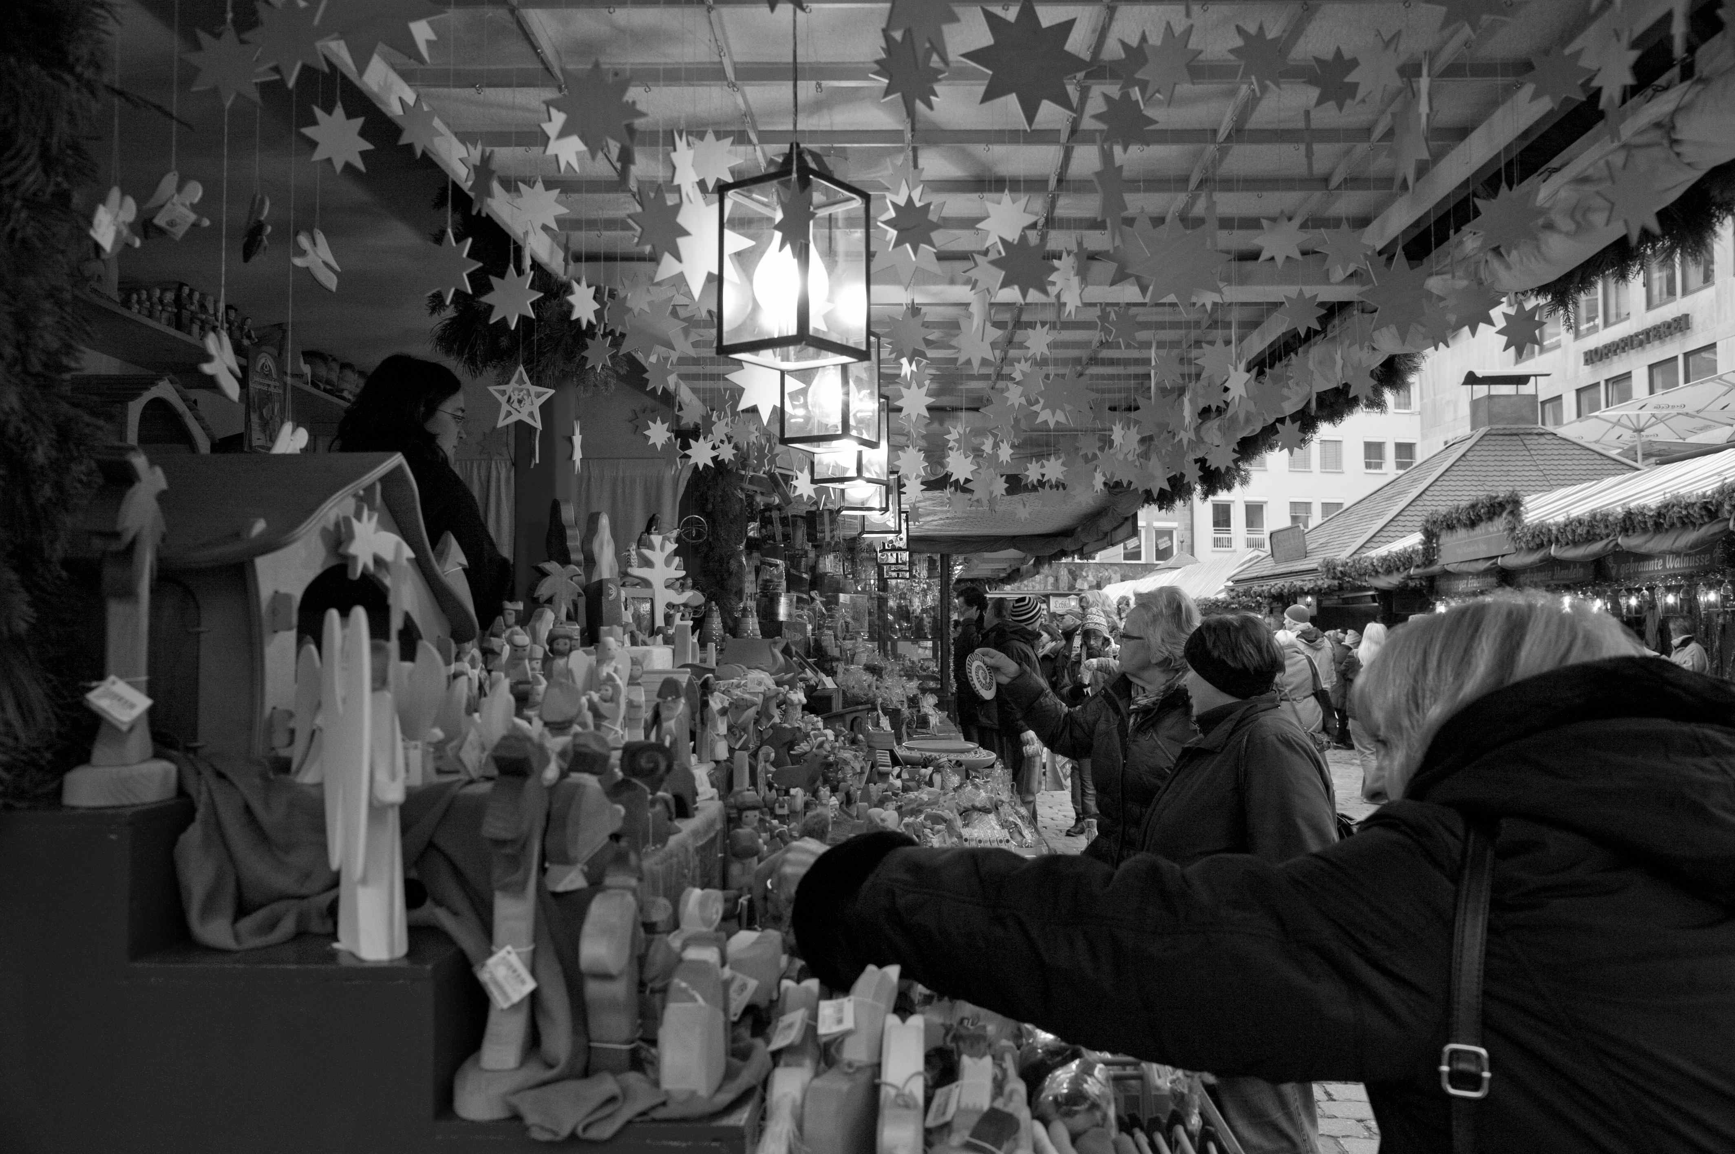

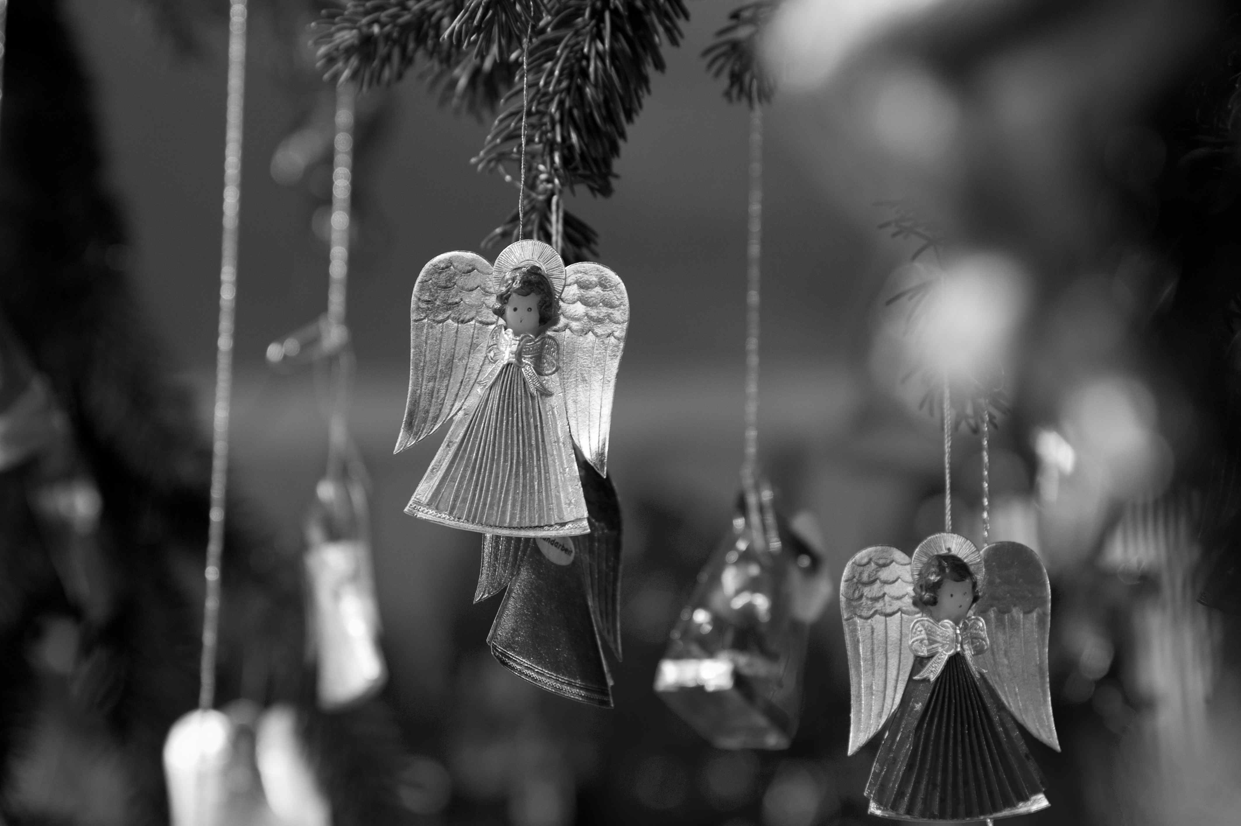

LINGO FORSCHT

So leben die Tiere im Winter

Die Tiere bekommen ein dickes F _ _ _ .

Das hält w _ _ _.

Im H _ _ _ _ _ fressen die Tiere viel.

Sie werden d _ _ _.
Dick warm

Herbst

Fell

Winterschlaf

Der Igel und die Fledermaus schlafen im Winter.
Sie fressen nicht.
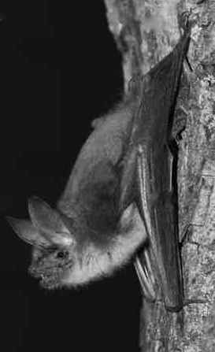
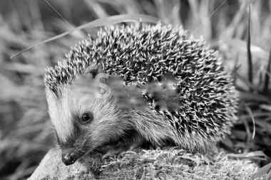

Winterruhe

Das Eichhörnchen und der Bär ruhen im Winter.
Sie fressen nur manchmal. Das nennt man ruhen.
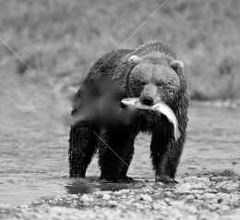

Winterstarre

Der Frosch und die Schlange sind im Winter wie tot.
Das nennt man Starre.
Sie fressen im Frühling wieder.

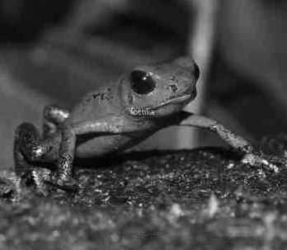
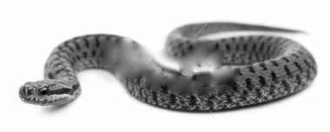

MITDENKEN

Was bleibt lange warm?
Du brauchst:

Alufolie

Plastikfolie

Thermometer

Thermoskanne mit warmem Wasser

2 Gläser

2 Deckel

So geht’s:
1. Glas Nr. 1 in Plastikfolie

2. Glas Nr. 2 in Alufolie

3. Warmes Wasser in die Gläser

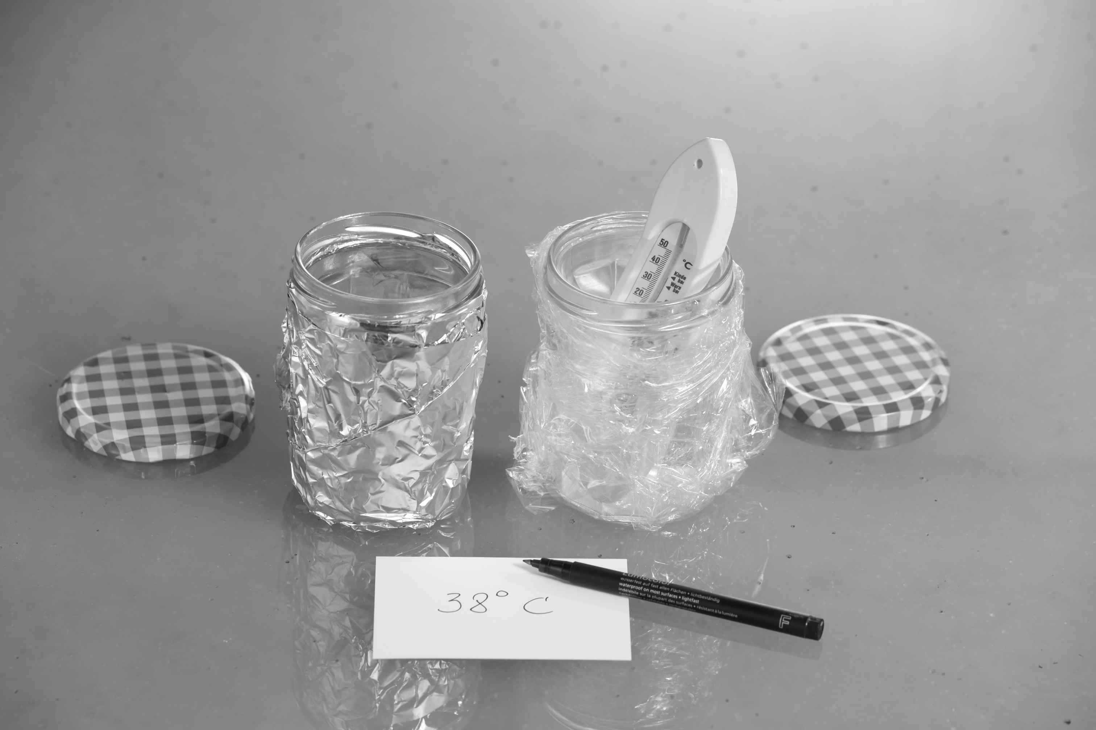

4. Temperatur messen und aufschreiben

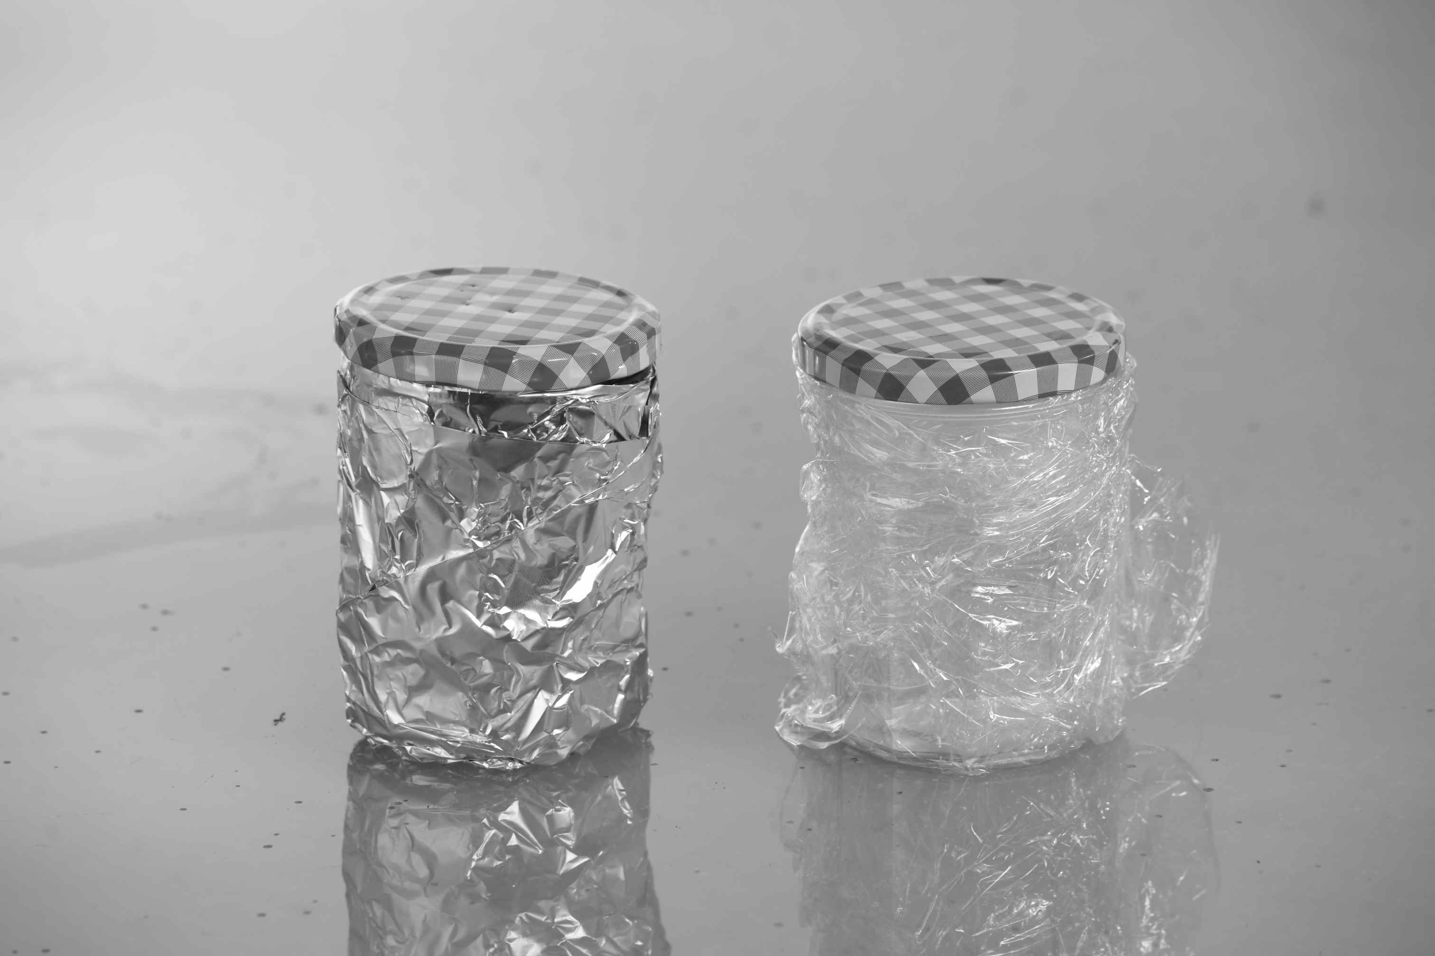

5. Deckel auf die Gläser

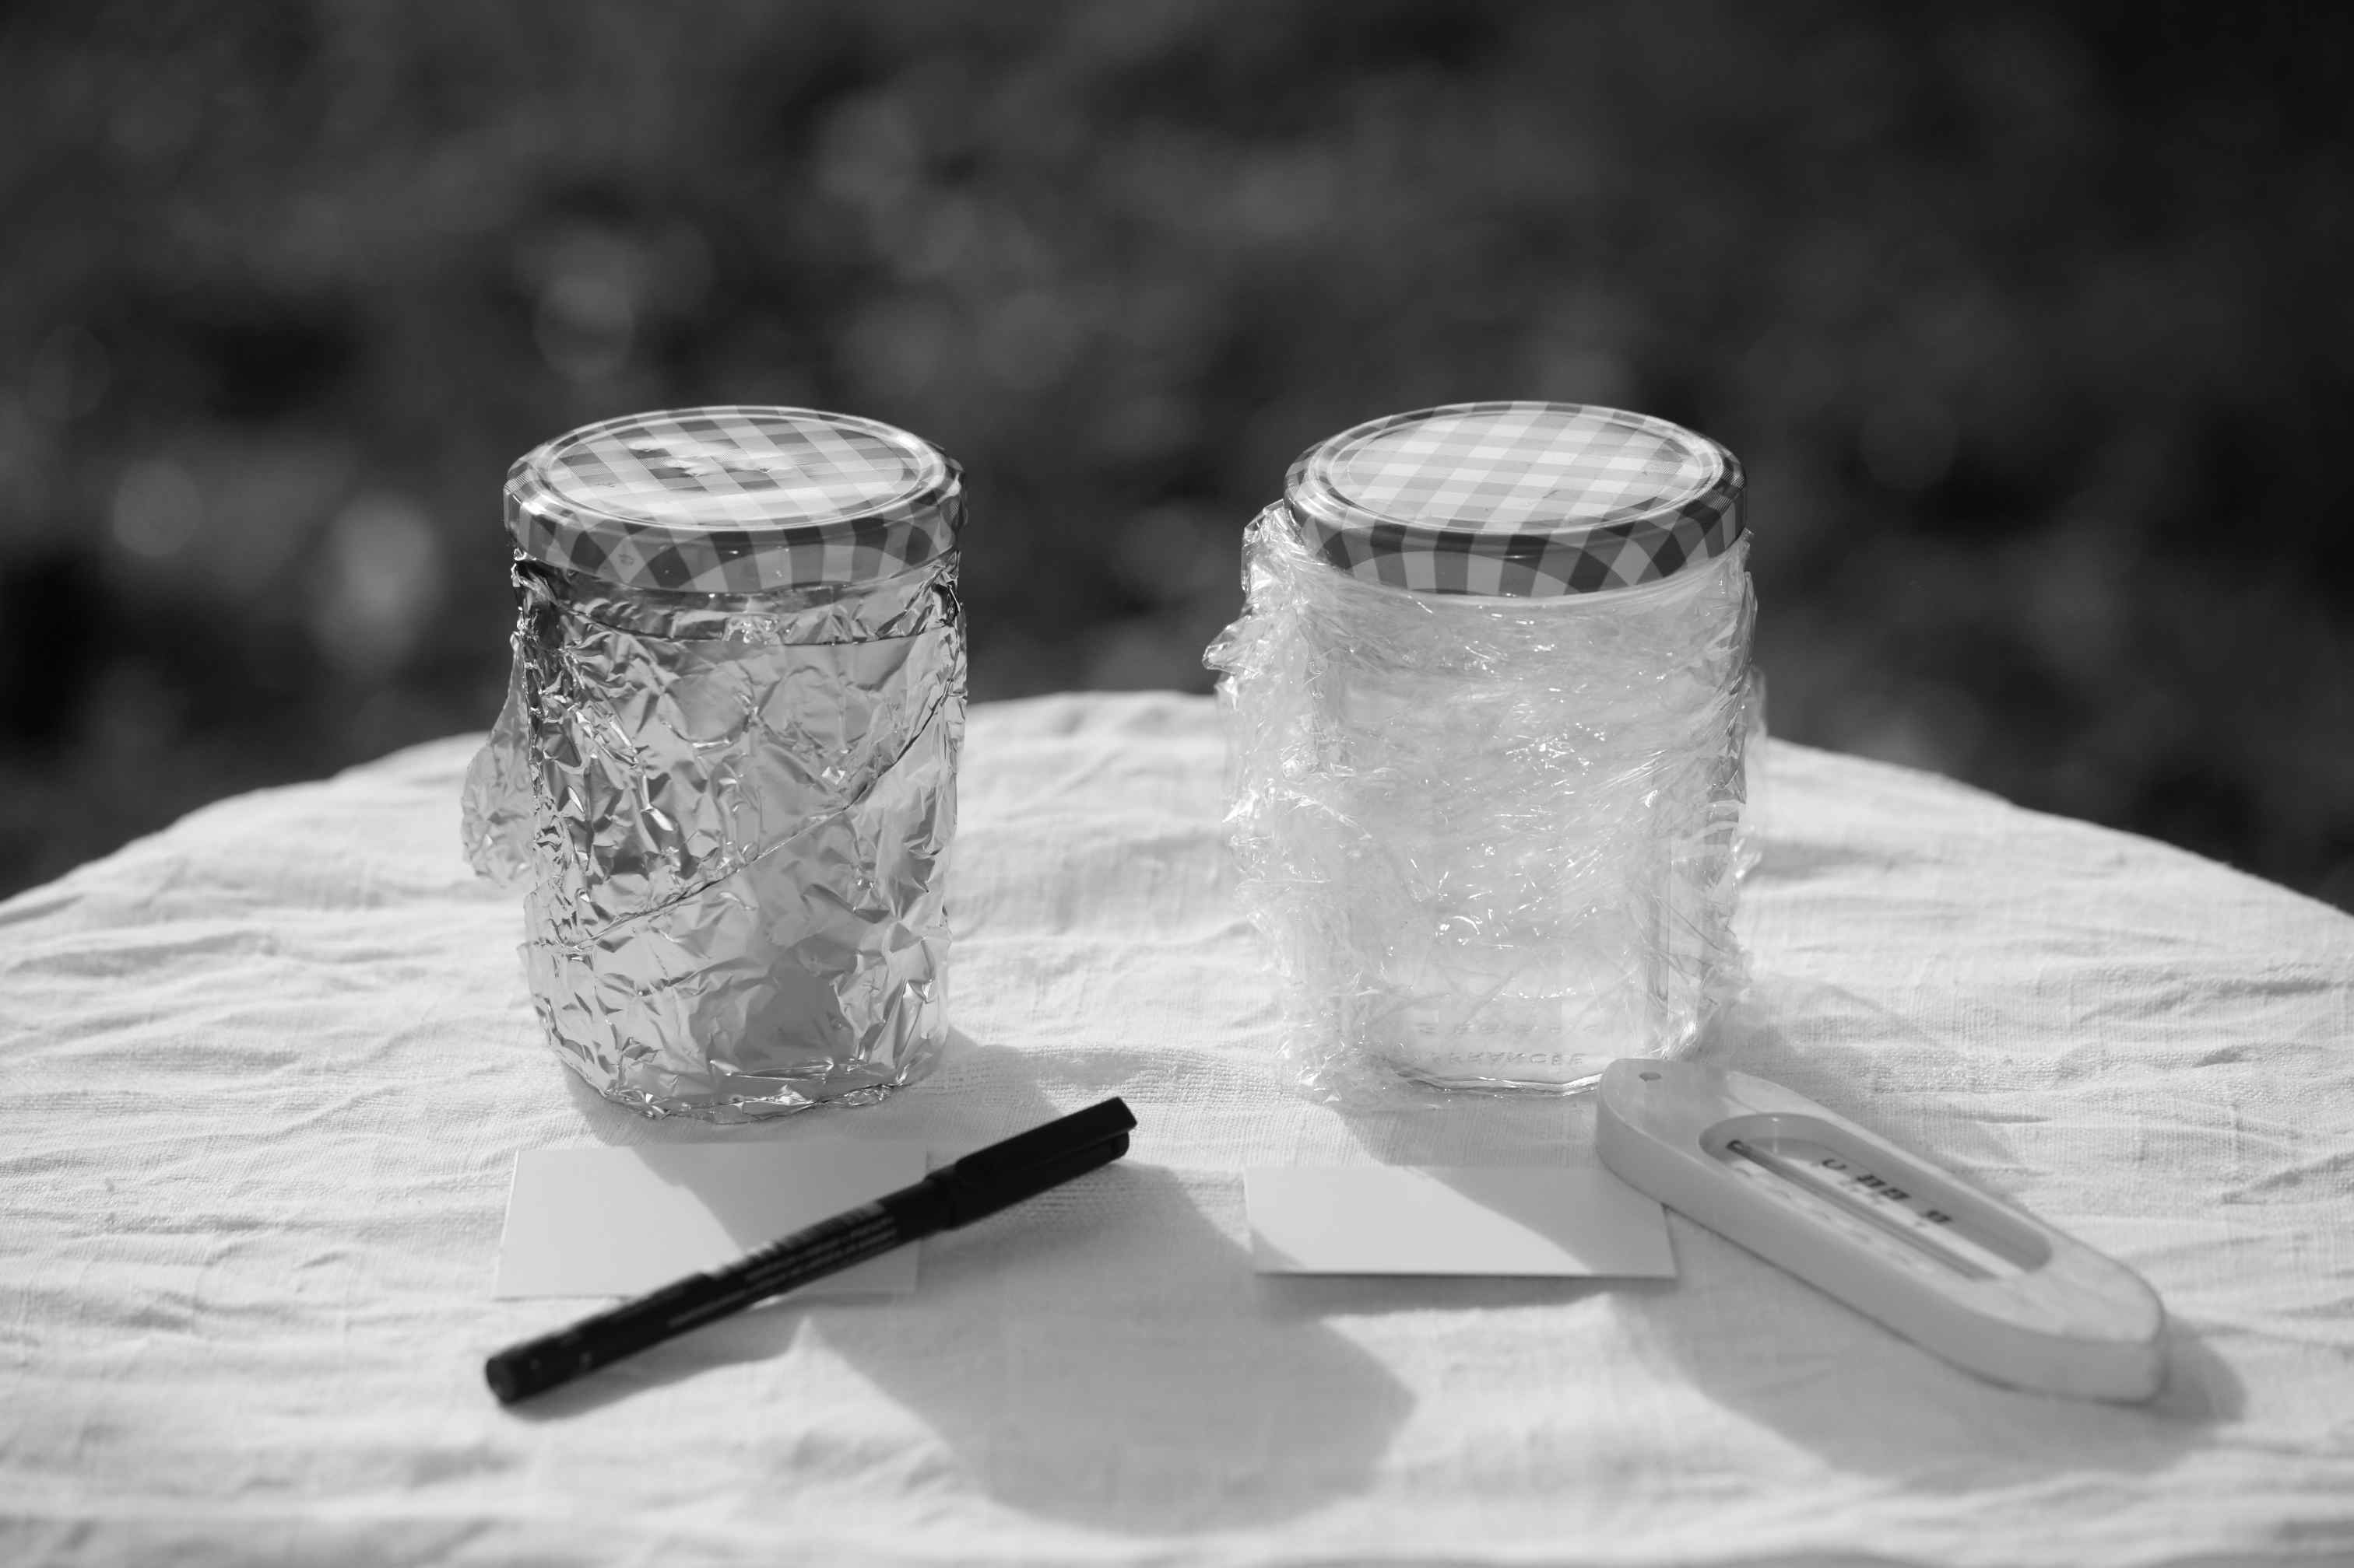

6. Gläser nach draußen bringen

7. Nach 15 Minuten wieder Temperatur messen

11

Was bleibt lange warm?
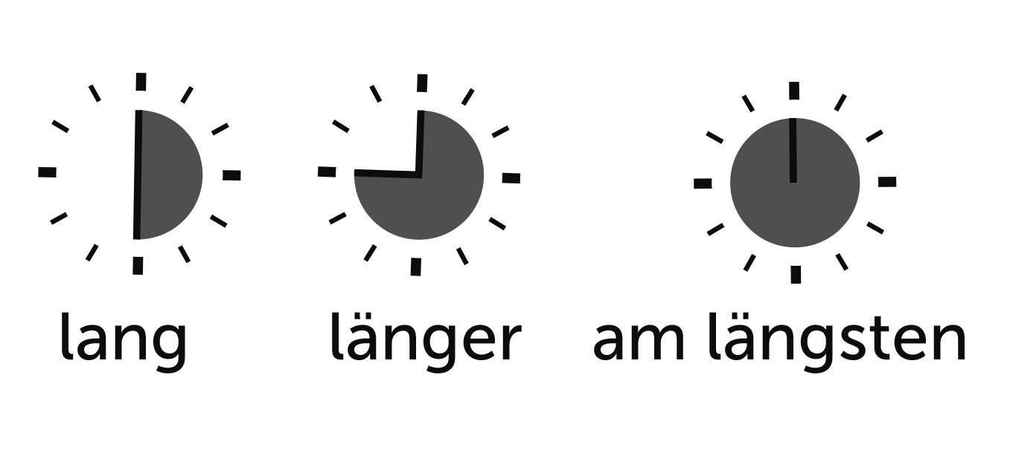

2

Warum?
Alufolie gibt die Wärme zurück.
So bleibt das Wasser warm.

KLICK’ MAL REIN!

Für dich im Internet – Tolle Filme!

www.kindernetz.de
MITDENKEN
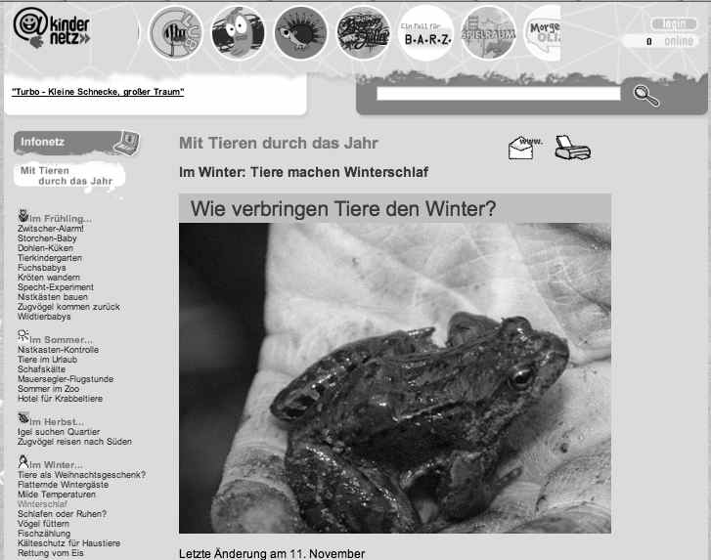
Was machen Tiere im Winter?

www.kindernetz.de
Wie lebt
das Wildschwein?
MITDENKEN
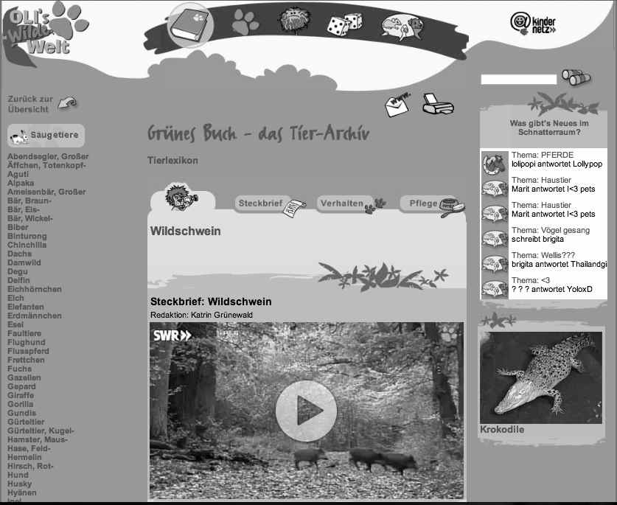

SPASS MIT WÖRTERN

Zum Ausmalen

Lösungswort: _ _ _ _ _ _ _ _ _ _ _ _

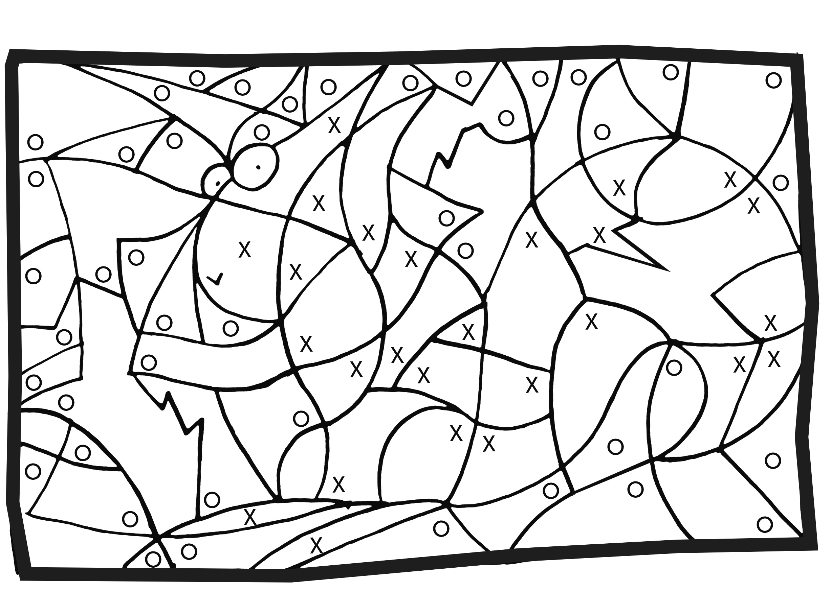

X = rot
O = blau

Satt!
Was hat die Schlange im Bauch?
Ordne die Buchstaben!

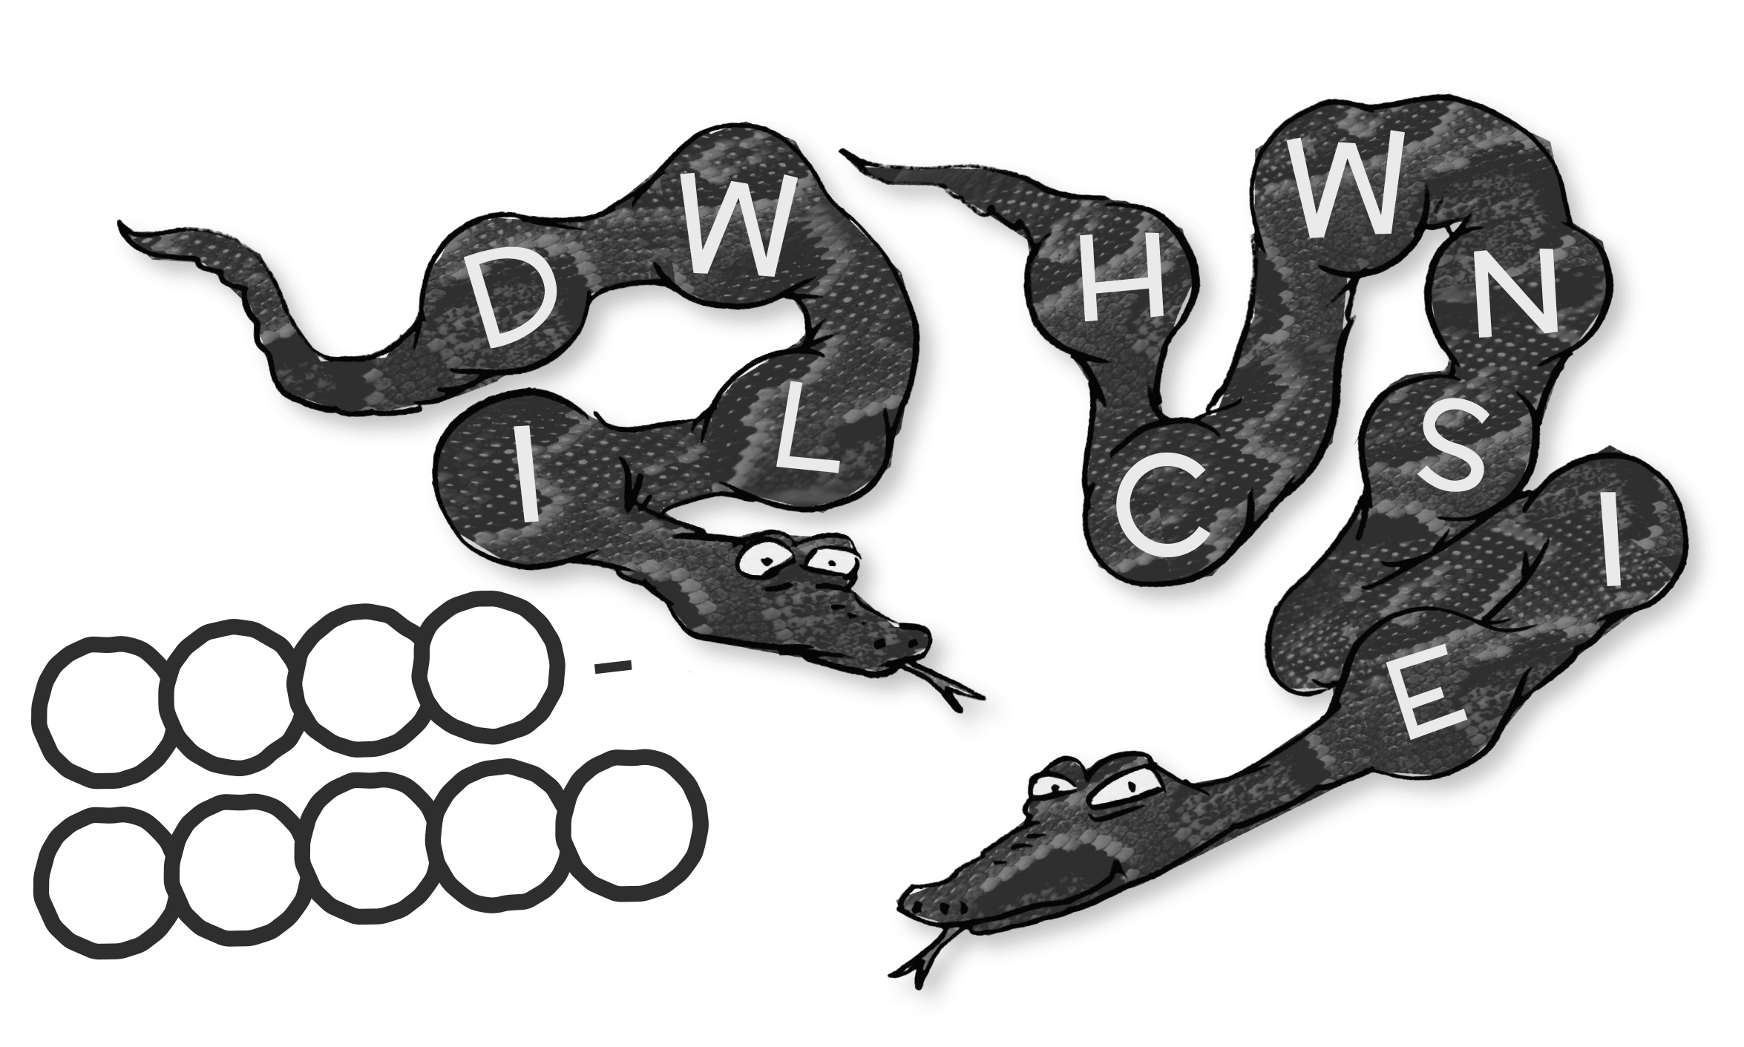
Was denkt der Hase?

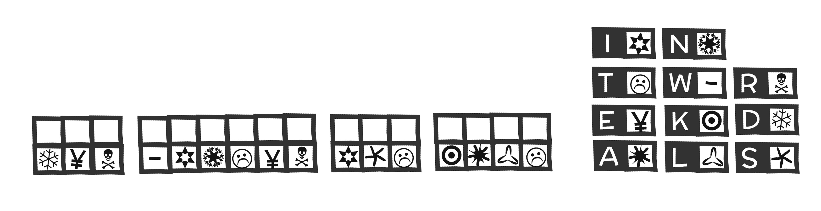

Was passt?

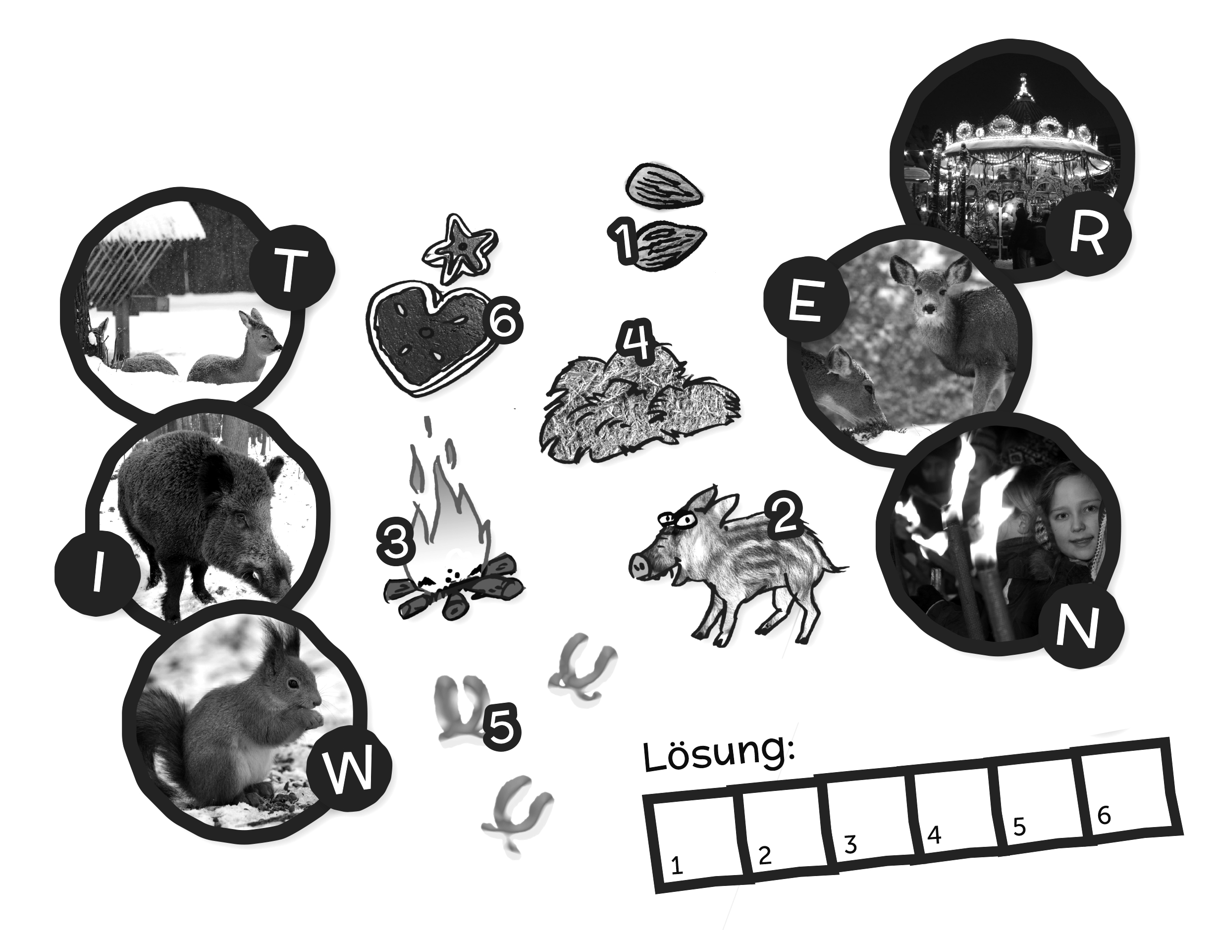

UND TSCHÜS!

Das gibt’s im nächsten Heft:

Echte Giganten: Dinosaurier

Seltene Tiere: Riesenschildkröten
Lecker! Berliner und Popcorn zu Karneval
Mitmachen! Dinosaurier selber machen

Lösungen
Seite 4: Eichhörnchen, Fuchs, Hase, Reh
Seite 5: Winter, Wald, Futter, Fuchs, Heu
Seite 6: Eichhörnchen, Fuchs, Hase, Reh, Wildschwein, Maus, Katze
Seite 6: 5. Hase; 4. Fuchs; 2. Eichhörnchen; 6. Lingo; 11. Maus; 7. Katze; 8. Reh; 9. Wildschwein
Seite 14: Fell, warm, Winter, dick
Seite 16: Glas 1
Seite 18: Winter
Seite 18: Eichhörnchen
Seite 19: Wildschwein
Seite 19: Der Winter ist kalt
Impressum

Das Lingo-Mit-Mach-Magazin erscheint viermal jährlich.
Impressum
Herausgeber
Universum Kommunikation und Medien AG,
Büro Wiesbaden, Taunusstraße 52,
65183 Wiesbaden.
Hauptsitz: Reinhardtstraße 16, 10117 Berlin,
registriert beim Amtsgericht Charlottenburg,
HRB 5618.
Vorstand: Michael Jäger, Christian Renatus,
Harald Ruppe
Mitherausgeber
Goethe-Institut e. V.,
Dachauer Straße 122,
80637 München,
Vereinsregister Registernummer 5007,
(Amtsgericht München),
Umsatzsteueridentifikationsnummer
DE 129516430
Verlag und Vertrieb
Universum Kommunikation und Medien AG,
Büro Wiesbaden
Gefördert durch das Auswärtige Amt
Auswärtiges Amt,
Werderscher Markt 1,
10117 Berlin
Text und Inhalt
Cornelie Kister, satzbau – die Agentur für Text
und Konzeption, 65193 Wiesbaden
Konzept und Redaktion
Charlotte Höhn (verantw.), Eric Meyer
Fachliche Beratung
Ute Grauerholz, Wiltrud Kern, Beate Widlok
Layout, Illustration und Satz
Alexander Weiler,
Visuelle Kommunikation & Illustration,
65510 Hünstetten
Bei allgemeinen Fragen, Kommentaren oder
Hinweisen zum Lingo-Magazin, wenden Sie
sich bitte an unsere Ansprechpartner in der
Redaktion: redaktion@lingonetz.de
Bildnachweis
siehe E-Magazin

© Universum Kommunikation und Medien AG
Dieses Werk ist urheberrechtlich geschützt.
Jede Verwendung außerhalb der engen
Grenzen des Urheberrechtsgesetztes ist ohne
Zustimmung des Verlags unzulässig und
strafbar. Das gilt insbesondere für Vervielfältigungen,
Übersetzungen, Mikroverfilmungen
sowie die Einspeicherung und Verarbeitung in
elektronischen Systemen.

